一 创业计划书写作指南
（仅供参考）

目标：指明计划的投资价值所在。解释是什么（What），什么是（Why）和怎样（How）。
参赛项目具体来源：参赛小组成员参与的发明创造或专利技术；经授权的发明创造或专利技术（此种情况下，参赛小组须向组委会提交具有法律效力的发明创造或专利技术所有人的书面授权许可，以及用其产品）；可能研发实现的概念产品或服务。
一、核心内容
产品（或服务）的独特性
详尽的市场分析和竞争分析
现实的财务预测
明确的投资回收方式
精干的管理队伍

二、写作框架
概述：
公司的业务和目标及其他
产品或服务：
用途、好处
竞争优势所在
专利权、著作权、政府批文、鉴定材料等
市场：
市场状况、变化趋势及潜力
调研数据
细分目标市场及客户描述
竞争：
现有和潜在的竞争者分析
竞争优势和战胜对手的方法
营销：
针对每个细分市场的营销计划
如何保持并提高市场占有率
运作：
原材料、工艺、人力安排等
管理层：
每个人的经验、能力和专长
组成营销、财务、行政、生产、技术团队
财务预测：
营业收入和费用、现金流量
前两年月报、后三年年报
附录：
支持上述信息的材料

三、思考方法
1．收入成本法
（适用于利润的预测和变动分析）
利润=收入—成本
收入=价格×可变成本
成本=固定成本+可变成本
2．市场营销4Ps
（适用于销售状况的预测和变劝分析）。
Product：产品
Price：价格
Promotion：促销
Placement：分销策略
3．波特五大竞争作用力
（适用于分析是否应当进入某个市场或产品领域，以及是否具有长期的竞争力）
供应商议价能力
购买者议价能力
潜在竞争者
替代品竞争
行业内原有竞争
4．内部因素和外部因素
（适用于分析各类经营问题）
外部因素：
市场（趋势、细分市场、替代品）
客户（需求、品牌忠诚度、价格敏感度）
竞争对手（数量、市场份额、优势）
内部因素：
营运（生产效率、成本因素）
财务（利润率、资金利用效率、现金管理）
产品（竞争优势、差异性）
5．3Cs综合法
（适用于分析各类经营问题）
Company公司
市场营销、生产运营、财务管理、战略规划
Competition竞争
行业竞争态波特五大作用力、竞争定位价格、质量
Customers客户
市场细分、容量、增长、变化趋势、价格敏感度

二 创业计划竞赛不同阶段对作品的要求

（一）准备阶段
准备阶段中，11月份前必须完成一份创业计划提纲，理想篇幅：A4纸3-4张。
一、基本部分
1．机会
（1）描述创业机会
瞄准清晰的市场需求、瞄准具体的目标顾客（群）
（2）描述产品或服务概念
使用类比，给出例子，解释怎样满足顾客的需求。
（3）描述市场总的竞争
竞争者是谁，他们的产品是什么？
你的竞争优势是什么？
如何保持这些优势？
2．策略
（1）策略+目标市场=创业模型
（2）怎样赢利？
（3）怎样把产品送到顾客的手中？
（4）谁是顾客？
3．怎么做
（1）描述赢利潜力、预期收入、赢利能力、回收策略
（2）描述管理队伍、全面均衡、经验、不足
（3）行动计划
（4）里程碑
二、可选部分：产品或服务的命名
命名时应考虑的因素：直观、时髦用语、暗示创业模型、有说服力、吸引顾客的注意力。
三、注意
1．以顾客为中心描述这一讨论的框架
例如：您的产品或服务是一个正在出现的发展潮流的一部分目前尚未解决的问题。
特定的大型应用
这个风险事业是一种解决方案
对顾客需求的特殊之处
初步的成功
2．使用图表来说明概念，清晰简洁的书面材料，直截了当

（二）初赛阶段
初赛时，上交创业计划提纲（提纲要求如上）。

（三）复赛阶段
复赛时，提交一份完整的创业计划，一份好的创业计划（包括附录在内）篇幅一般为20-40页长。创作时应注意以下问题：
- 明确你的顾客群
把注意力集中到一个清晰的市场，并与潜在的顾客交谈。
例如：谁会买荧光雪橇
美国有2.5亿人，目标：滑雪爱好者，比方说30%的人滑雪，即为7千5百万人。细化目标：追逐潮流的一部分滑雪爱好者，8%，即为6百万；其中50%的人每年购买一个，为3百万，价格：$500/双，估计市场容量：15亿美元。
二、说明谁会购买产品或服务
*创业模式，即如何获得利润；
*销售方式，即如何把产品送到顾客手中；
*价格；
销售方式的选择
顾客：销售渠道？
创业用户：决策者？
制造业者：是使用还是转手还是买卖？
分销商：谁作为你和顾客的桥梁？
科研实验室：有吸引力吗？说明为什么？
为你的产品或服务定价；
对于顾客的经济价值；
与本产品竞争的产品的价格；
决策者，预算；
成本+利润=价格
从顾客出发，他们能接受的价格下限。
三、展示大的潜力
使用类比的方法说明
是一种产品还是一桩生意？风险事业的潜力是大还是小？
举例说明潜力大的特点
例如：
3—5年之内的收益达2千万年至1亿美元；
每个员工收益达15万至30万美元以上；
推出策略是5年内上市发行股票（IPO）；
税前利润达20%以上；
收益和员工年增长率100%—200%；
五年内偿清投资的50%—100%；
市场年增长率达20%以上；
用户在半年内收回产品投资。
四、描述产品或服务
五、分析你的竞争对手
弄清竞争对手和替代产品；
找到合作伙伴；
扫清产品或服务进入市场的障碍；
划出竞争空间；
当前的角逐者或解决方案；
谁是当前的直接竞争对手。
六．与竞争对手相比，你有哪些优势？
确立竞争优势；
注意当前存在的缺陷，说明你能如何最好地弥补这一缺陷。
七、保护你的优势
考虑到风险；
申请专利或国际专利保护；
树立品牌形象；
行动，行动，再行动，占据市场。
八、建立社会关系网络
与权威人士建立联系；
结交有关方面的朋友；
平衡技术和创业技能；
寻找可靠的顾客。
九、实现你的承诺
原型示范；
展示第一个定货需求；
争取外部权力部门的支持；
描述销售渠道；
使用类比和举例方法。
十、量化
自上至下：目标市场的容量
自下至上：与顾客交谈
竞争对手的销售；
对于顾客而言，经济价值；
盈利和利润目标；
运营成本：价值链
*由于大部分同学对这一部分不熟悉，这里举一个例子进行说明：
您决定创立一家公司，为孩子们设计电脑游戏。您做了研究并且决定了您的目标市场和预期收入，但是因为您需要说服风险投资家们这是一个有利可图的事业，您需要估算您的成本。
例如：量化您的创业模型
〉开发：3个IT开发员:3×40,000年薪=＄120，000；
合同图形和音频设计人员=＄25，000；
开发总费用：＄145，000；
〉营销：1个市场营销经理：1×40，000年薪=＄40，000；
3个贸易展示：3×6000=＄18，000；
印刷营销材料：＄10，000；
合同PR代理：＄10，000；
网站：＄8，000；
市场营销总成本：＄86，000；
〉制造：CD—ROM生产：＄0.10/个；包装：＄0.90/个；生产总成本：＄1.00/个；
〉分销
〉零售：零售价格的50%；总的分销成本：50%的零售价格；
试着把上面的环节量化
零售价格：＄20/个；计划第一年销售100，000个；
开发成本：＄145，000；
营销成本：＄86，000；
制造成本：＄100，000；
分销成本：＄1，000，000；
总成本：＄1，331，000；
利润：＄669，000；

（四）决赛阶段
决赛团队需参加企业经营管理沙盘模拟培训，参加该环节比赛。同时，在复赛作品的基础上进一步完善、提高，形成决赛作品，准备答辩稿件、PPT，参加决赛答辩。
（五）循序渐进完成创业计划
第一阶段：创业计划构想细化
第二阶段：客户调查
与至少与3个本产品或服务的潜在客户建立联系。其中至少有一个是你将选作自己销售渠道的客户。准备一份1-2页的客户调查纲要。提供一份用过的调查和调查方法的描述。保证获取了足够大量的信息；包括潜在客户的数量、他们愿意付的价钱、产品或服务对于客户的经济价值。还应当收集定性的信息：如购买周期、对于购买决策者来说可能导致他们拒绝本产品或服务的可能障碍、你的产品为什么能在你的目标用户和客户的应用环境之中起作用。
作业1：竞争者调查
确定你的潜在竞争对手并分析行业的竞争范围。分销问题如何，形成战略伙伴的可能性？谁是你的潜在盟友？准备一份1-2页的竞争者调查小结。
第三阶段：文档制作
作业2：市场、目标和战略
这是创业计划的第一个主要部分。它应当建立在你所进行客户调查和竞争者调查的基础之上。交一份3-5页的文档，量化市场机会、你如何把握这个机会、细化争取目标收入的战略。附上一些市场预测、客户证明、调查数据，从各种出版物上剪下来的材料、产品描述或者市场营销材料。
作业3：操作
针对新公司的运用，准备一份3-5页文档。哪些是达到目标最关键的成功因素？如何在创业计划中反映出这些优势？并且在所有建立这家公司的重要方面体现这些优势？
例如，如何寻求雇员，需要什么样的人？如何开发产品，建立一支销售队伍，建立分销伙伴关系，选择合适的地址，创造下面的舆论，保护知识产权以及生产产品？在这个过程中关键的风险是什么？这家新公司如何在长时间里大量生产？简而言之，详细描述这家公司从今天到两年后、五年后以及将来的动作方式。仔细进行财务估算，以透彻把握这家公司如何从收入、销售量、客户以及其他推动因素上取得长足发展。
作业4：团队
交上2-3页的小结，说明本队队员具备创造这家公司所需的能力，并说明公司发展过程中所需的主要人员的分工情况。人们常说风险投资家们其实并不是在向创意投资，而是向“人”投资。用单独的一页纸说明公司的创立团队中每个成员在公司中所拥有的资产。如果需要外来资金，用一段话说明本团队将出让多少所有权以换取资金。
作业5：财务
交上一份对公司的完整财务分析，包括对公司的价值评估。必须保证所有的可能性都考虑到了。财务分析量化本公司的收入目标和公司战略。要求详细而精确地考虑实现公司所需的资金。
作业6：创业计划（完全）
交上完整的创业计划，需要封面和一份最终的执行总结，一份下一步的操作方案和一份简短的对关键风险的估计。完整的创业计划除市场和战略、操作、团队以及财务分析等主要部分外，还应包括其他对本计划面向的对象有用的信息和展示：创业者、潜在的投资人、顾问、潜在的客户和伙伴、雇员等。
作业7：创业计划答辩
准备12分钟的答辩以推销你的创业机会。陈词应当强调公司的关键因素，但这并不是把创业计划的执行总结用口头方式表达出来，用看得见的一些东西来吸引听众，用简洁的市场分析和可靠的数据来给投资家留下深刻的印象，并准备应付听众对计划的提问。

三 创业计划书样例

AutoBio
人体生物智能传感芯片及应用系统
商业计划书



北京奥特百生物半导体公司
版权所有
2004年6月

北京奥特百生物半导体公司

人体生物智能传感芯片及应用系统
商业计划书

保密协议

本商业计划书属商业机密，所有权属于北京奥特百（AutoBio）生物半导体公司 。其所涉及的内容和资料只限于已签署投资意向的投资者使用。收到本计划书后，收件人应即刻确认，并遵守以下的规定：
1）若收件人不希望涉足本计划书所述项目，请按上述地址尽快将本计划书完整退回；
2）在没有取得 北京奥特百（AutoBio）生物半导体公司 的书面同意前，收件人不得将本计划书全部和/或部分地予以复制、传递给他人、影印、泄露或散布给他人；
3）应该以对待贵公司的机密资料相同的态度对待本计划书所提供的所有机密资料。
本商业计划书不可用作销售报价使用，也不可用作购买时的报价使用。

商业计划书编号： 授方：
签字：
公司： 北京奥特百（AutoBio）生物半导体公司
日期： 2004年___月___日
目 录

第一章 执行总结
第二章 公司
2.1 公司成立与宗旨
2.2 发展规划
2.3 公司现状
2.4 全盘发展战略
2.5 公司文化
第三章 产品与服务
3.1 AutoBio产品内容
3.2 AutoBio产品特征及功能
3.3 AutoBio几类产品使用的特殊说明
3.4 AutoBio核心技术
3.5 AutoBio核心芯片设计
3.6 AutoBio三代产品发展阶段
3.7 所有权
第四章 市场调查及竞争分析
4.1 市场需求
4.2 市场细分与竞争状况
4.3 市场分析结论
4.4 竞争分析
4.5 竞争优势
第五章 营销策略
5.1 总体战略规划
5.2 营销策略
5.3 赢得竞争优势的策略
第六章 生产与经营
6.1 生产设施
6.2 生产计划与经营
6.3 品质控制与质量改进
第七章 公司的组织与管理
7.1 组织结构
7.2 管理团队
7.3 未来管理人员招募
7.4 销售项目流程
7.5 法律结构
7.6 所有权分配
7.7 董事会
7.8 合作的单位和专业顾问
7.9 其他外部支持
第八章 风险及对策
8.1 市场风险与对策
8.2 管理风险与对策
8.3 竞争风险与对策
8.4 风险及对策总结
第九章 融资需求与运用
9.1融资需求计划
9.2资金用途
9.3资金退出机制
9.4投资回报小结
第十章 财务分析
10.1概述
10.2财务预算报表
10.3财务分析
10.4财务风险分析
附录
附录一： AutoBio核心技术的科技查新报告-国际创新性证明（中国国家科学技术部鉴定）
附录二： AutoBio两项国家发明专利的受理及获准公开证明书（中国国家知识产权局）
---------------------------------------------2份国家发明专利受理书
-------------------------------------2份国家发明专利初审合格通知书
附录三： AutoBio产品技术的发明专利说明书及附图
---------------------------------------------1份国家发明专利说明书
-----------------------------------------------1份相应的说明书附图
附录四： AutoBio公司核心创始成员的个人履历（国内部分重要媒体的专访报道）
----------------------------------------北京日报(2004/5/3)专访报道
----------------------------------21世纪人才报(2003/12/15)专访报道
----------------------------------------------------中英文个人简历
附录五： AutoBio产品技术或创业计划获奖证书（AutoBio技术-国内外主要获奖证明材料）
---------------2003年第八届“挑战杯”全国大学生科技作品竞赛特等奖
---------------2003年第二届“挑战杯”北京大学生科技作品竞赛特等奖
-----------------------2003年清华大学“挑战杯”科技作品竞赛第一名
---------------------------2003年第六届清华创业计划大赛最佳创意奖
----------------------------2003年大学生研究训练计划（SRT）一等奖
-----------------2003第八期清华大学课外学术科技创新基金优秀项目奖
-------------------------------2004年北京市大学生创业计划大赛金奖
附录六： AutoBio公司市场调查表
附录七： AutoBio第一、二、三代产品实物照片
附录八： AutoBio系统采集人体生理信号处理软件界面
附录九： AutoBio“人体感觉”生物智能空调-技术许可合同
附录十： AutoBio“运动员训练状态自动检测”芯片购销合同（与国家体育总局合作）
附录十一：国内外知名专家教授对AutoBio技术的推荐信

第一章

执行总结

1.1 公司
奥特百(AutoBio)公司主营业务是自主国际首创、含两项国家发明专利（见附录一、二）、荣获2003年第八届“挑战杯”全国大学生科技作品竞赛特等奖的产品—人体毛孔生物智能传感芯片及应用系统。AutoBio产品研发涉及信息技术和生命科学等交叉领域，技术壁垒非常高，市场前景广阔。
奥特百公司网站：http://www.AutoBio.com.cn
1.2 产品和技术
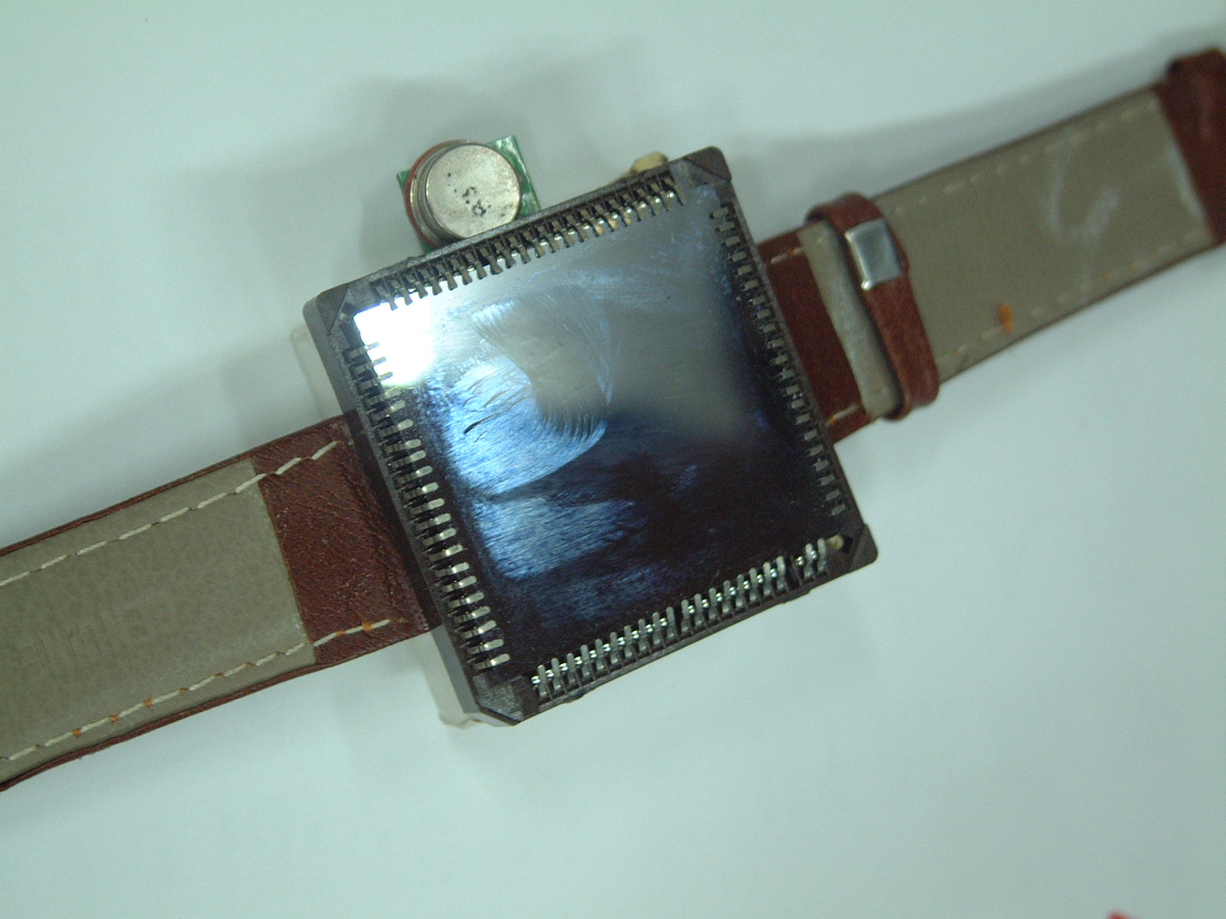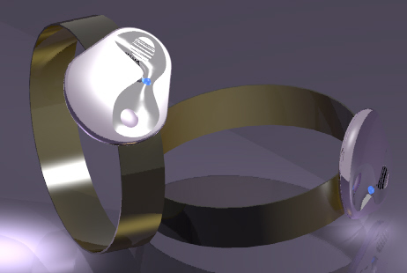
AutoBio三代产品实物照片图
（1）基于生命科学和微电子技术的综合，清华大学微电子学研究所刘自鸿在国际上首次提出并研制成功了一种全新的技术产品：人体生物半导体智能传感芯片，它能通过人体表皮快速、方便、准确地检测人体各种生理状态，创造了观察人类的“第三只眼睛”！
（2）人体毛孔是人体生理变化的重要信息窗口；AutoBio利用半导体硅片感应人体表皮阵列毛孔的变化，进而通过软件处理实现检测人体内部生理状态：新陈代谢程度（可用于检测运动员运动状况）、冷热舒适度（可用于空调根据人体感觉进行自动温度调节）、部分生理病变（可用于检测病人身体病变情况）等等；
（3）AutoBio公司于此开发了为国家体育总局备战“奥运”应用的运动员体育训练状态检测芯片，人体生理状态医学检测芯片系统、“人体感觉”自动调温智能空调，以及将来可用于对婴幼儿生理状态进行自动检测的baby-care芯片系统。
1.3 市场与竞争分析
（1）体育运动市场
2008年“新北京新奥运”在即，为了在各类体育比赛中取得好成绩，政府投入大量科研资金资助相关项目。对于运动员而言，高效的训练是保证比赛取得好成绩必不可少的条件，而了解运动员在运动中的生理状态变化情况则尤为重要。针对国内外这一几乎完全空白的市场，AutoBio成功找到首期市场突破口，并与国家体育总局达成合作意向。
竞争状况：作为一种新型产品，市场调查显示AutoBio目前几乎为垄断势头。有吸引力。
短期的销量保证:
意向合约——2005年30000个手表式传感应用系统；2005年有效市场容量：100000 个
第二年之后由手表式传感升级为芯片，每年销量10000个
市场推广:以国家体育总局为突破口向全国铺开
（2）人体感觉自动调温智能空调市场
在目前空调市场上，AutoBio产品实现了能根据人体感觉而自动调温的空调配件。在公司的市场调查结果中发现，其市场潜力是相当大的。
竞争状况：市场调查显示，与目前流行的健康、节能、变频、回流等主要功能性高端空调相比，AutoBio的人性化和智能化温控设计占有明显的优势。
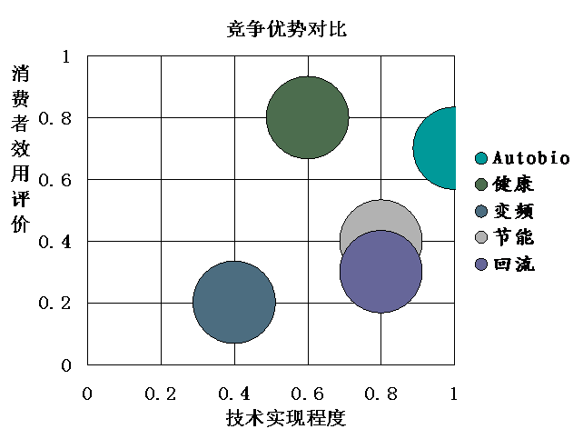
（2.1）开发三星级以上宾馆的空调市场，改进原空调的功能：
市场状况
容量：2002年全国共有三星级以上宾馆1096家，客房55.49万套；北京地区三星级以上宾馆客房48143 套；
发展动力：住户对集团式宾馆服务一致性的要求；消费模式的拒下刚性；行业的自我扩散特点
发展潜力：利用宾馆的集团经营特点在全国范围内放射性铺开
（2.2）与现有空调大厂商合作，作为现有空调的智能调温配件，形成高端空调：
市场需求：2003年1-6月份，国内空调市场需求总量约为600万台
发展趋势：空调行业的平均年增长率30%；海尔2003年增长34.82%
市场容量：2003年海尔年销量360万
技术合作提成
（3）Baby-care婴幼儿家庭护理系统市场
低年龄儿童因缺乏准确表达其感觉的语言动作，使父母难以及时了解其身体状态。AutoBio公司的baby-care芯片产品是通过皮肤毛孔变化直观再现婴幼儿的感觉，犹如时时刻刻有一双温柔的手放在孩子的额头，很好的满足了这一需求。
2000年：全国0-4岁人口为68978374 ，占总人口比例5.55%
第四年销量预计：200000个，市场份额 0.289%
第五年销量预计：300000个，市场份额 0.435%
竞争状况：Baby-care芯片作为一种新型的面向家庭婴幼儿护理的产品，具有很高的技术壁垒，同时短期内难以出现同类产品，其市场潜力很大，客户数增长速度相当快。
(4)病情实时检测医学应用系统（未来潜在开发市场-长期目标）
在足够实践证明后，经过国家医学相关部门的批准，将利用AutoBio芯片实时检测病人的病情，进行有效的病情实时提示与记录。这部分市场潜力巨大，但与医院相关故壁垒较高。
1.4 战略规划
在一定时期内集中开发某个方向上的市场，进行阶段性战略规划：
2005年：利用奥运先机，开发运动员训练状态检测系统市场，采用“手表式”贴片元件传感器生产技术，占领市场以及培养市场的接受认可度，同时由国家2008奥运项目招标对该技术的认可保证首期投资的有效回收。
2006年：开始开发北京三星级以上宾馆的空调市场，同时与空调厂商达成技术合作协议，采用芯片技术进行大规模生产，并完成第一年体育市场产品的升级；
2007年：实现前两年已开发市场销量的稳步增长；
2008年：开始生产baby-care 芯片产品，目标市场为拥有四岁以下儿童的大众家庭。
1.5 营销策略-差异化经营战略
 |  | 产品策略 | 定价策略 | 营销策略 | 促销策略
体育市场 |  | 手表式，佩带舒适，持久耐用，抗磨损。公司将进行软件系统的开发 | 1.第一年贴片元件传感器180元/个（附送配套软件）  2.此后升级为传感芯片150元/个 | 1.2008奥运招标项目合作，国家体育总局首期合作意向确定  2.长期的合作伙伴关系  3.国家向地方的纵深市场开拓 | 赞助试用
智能温控市  场 | 宾馆空调  合作市场 | 1．协调改进原空调，安装配件  增加设计感 | 芯片产品150元/个 | 1．集团化经营的放射性铺开  2．试点宾馆  3．产品推销 | 1．技术维护支持  2．试点宾馆免费安装
智能温控市  场 | 空调厂商  合作市场 | 技术领先  配戴舒适  高端空调 | 销量提成，每台空调130元 | 借助空调厂商的营销渠道 | 1．让渡利润  2．根据销量提成
婴幼儿家庭  护理市场 |  | 1．亲合婴儿皮肤  2．使用简单  3．安全 | 偏低价销售，芯片产品120元/个 | 偏低利润广告销售  婴幼儿用品专营商店  网络、电视营销 | 赞助残障儿童福利院  免费试用期
（1）初期选择有针对性的点射式进攻，集中开发北京市的市场，提高促销效率。后期可利用市场的自扩张性进行全国范围的推广；
（2）产品以技术领先优势为主要竞争力，以推崇个性化、智能化的高科技性能为卖点；
（3）与空调厂商进行技术合作，降低市场开拓的成本；
（4）与中国国家体育总局及宾馆管理层初步达成商业合作意向。
1.6 生产与经营
（1）第一年直接采用贴片元件生产“手表式”传感器，并配备有相应的运动系统软件，硬件电路生产直接与PCB板生产厂合作；其直接成本约为50元/个，销售价格为180元/个时，毛利可达109.2元/个；年产量30000个（按照国家体育总局的合约）
（2）第二年起AutoBio产品开始全部采用芯片生产技术，与中芯国际芯片制造公司合作；成本为48.6元/个，芯片销售价格为150元/个时，毛利可达101.4元/个；年产量为10000个体育运动用芯片，20000个宾馆空调配件，100000个AutoBio高端空调芯片；
（3）第三年生产10000个体育运动用芯片，3万个宾馆空调配件，12万个高端空调芯片；
（4）第四年开发的婴幼儿家庭护理babycare-芯片，其成本为28.1元/个， 芯片销售价格为120元/个时，毛利可达91.9元/个；第四年年产量为10000个体育运动用芯片，140000个AutoBio高端空调芯片；
管理团队
（1）公司主要领导：
刘××，男，公司总裁，清华大学电子工程系2000级本科直接保送硕士研究生，第八届全国“挑战杯”科技竞赛特等奖获得者，清华大学学生创业者协会发起人之一，现任副会长；（个人履历请见附录四）
邓××，女，公司副总裁，市场营销，清华大学经济管理学院2002级硕士研究生；
菅××，男，公司副总裁，产品技术与质量，清华大学精密仪器系2000级博士研究生；
核心成员是清华大学电子工程系、精密仪器系、法学院和北京大学经济管理学院的博士研究生、硕士研究生及本科生，知识结构完善；同时数位专家院士和企业担任公司顾问
（2）我们还将招聘20~30名有工作经验、有能力的知识青年加入到团队中，在技术和市场推广上进一步加大力度，
（3）管理： 扁平管理，效率优先
财务分析
（1）共分两期融资，方式如下图所示：
0 1 2 3 4 5
一期283.5万；
采用股权形式；
主要用于公司组建和第一期营运资金
二期160万；
股权和债权；
公司引入芯片生产
公司经营年度
自有资金支持运行，预计无需进一步融资，第四年年末还清借款
（2）股权分配方式：
第一期 283.5万人民币，股权形式吸取风险投资基金，AutoBio成员主要以技术专利等无形资产入股。风险资金占股权的59%左右，掌握控制权；
第二期160万人民币。暂定二期风险资金占股权的16%，实际可根据具体情况协商而定。
（3）盈利预测：
一般情形下，第一年微利，第二年开始盈利快速增长，第四年开始大规模生产销售，盈利维持在一个很高的水平，下图为AutoBio公司五年内的财务收入状况图：
万元
（4）主要财务指标：NPV=1153.242万元；贴现投资回收期为：1.5年；
（5）融资风险和退出机制：
从本商业计划书分析可以看到，AutoBio公司应付意外风险的能力很强，这给予了公司较强的伸缩能力，即很强的生存能力。经过严格的分析论证，AutoBio公司确定的退出方式主要为高额盈利回报和股份的出售转让两种方式的结合。
(6)投资回报率：扣除各项成本之后，预计投资者可获得10倍以上的资本回报率。

第二章

公司

2.1 公司成立与宗旨
科技以人为本。北京奥特百(AutoBio)公司是由清华、北大的五位研究生（含直硕生）在具有自主知识产权的产品基础上创立的高科技公司，采用国际首创、含两项国家发明专利的生物半导体技术实现人体生理状态的自动检测，立志打造国际生物半导体行业的绝对品牌！
2.2 发展规划
短期目标：与国家体育总局合作，在一年内使产品在体育训练市场上得到充分认可，培养市场接受度，打造生理状态智能检测的全新概念，树立AutoBio形象
长期目标：不断发展业务，在体育训练市场、人体感觉自动调温生物空调及婴幼儿家庭护理市场上成为领跑者，成就AutoBio在生物半导体行业的绝对品牌地位！
2.3 公司现状
组织：AutoBio公司目前正处于筹备阶段，已有包括国家体育总局、北京东方睿智科技有限公司和香港大业.爱狄尔等单位的外来投资意向并签署协议。公司的所有权由创始人所有，今后公司将采用股份有限公司的组织形式。
研发：AutoBio人体生物智能传感芯片系统的技术已经完全成熟，已开发了三代成品并进入小规模生产出一批产品，目前效果非常好。
销售：在国家奥运项目的首期资金扶持下，第一年的销售渠道顺畅，今后将建立相应的营销网络体系和借助空调合作公司的原销售渠道逐步输入市场。
2.4 全盘发展战略
坚持“以人为本、以诚取信”的经营管理理念，
坚持“高质量、高性能、高科技、低价格”的市场竞争策略
坚持“多样化、个性化、人性化、智能化”的产品发展道路
坚持“自强不息、厚德载物、勇于创新”的研发方向
坚持企业文化建设，实现持续发展
2.5 公司文化
（１）发展个性，学会合作，互相尊重，忠于AutoBio事业
（２）公司利益高于个人利益：诚信、沟通、协作、成长
（３）精诚服务，凝聚顾客身上
顾客——始终如一地为顾客的成功而努力；
满意——满足并努力超出顾客的期望；
质量——质量就是顾客满意；
速度——快速响应，立即行动。
（４）拼搏创新，集成AutoBio名牌：创意无限，新奇不断，永远保持技术领先；
拼搏、创新、学习、名牌、国际化
（5）科学管理，提高企业效益
效率——管理的核心问题；
执行——保持公司效率的关键；
领导——领导必须以身作则；
利润——公司、员工及股东共同发展的基础。

第三章

产品与服务

AutoBio的技术研发涉及了信息技术和生命科学等交叉领域，经过中国科技部查新证明（附录一），目前在国内外尚属空白，具有国际创新性、科学性和实用性，产品技术壁垒高。
AutoBio的项目技术已申有两项国家发明专利（附录二、三），相应科研成果论文发表在国际SCI源刊上。目前已经开发出成品，并获得国家体育总局、北京东方睿智科技发展有限公司、香港大业.艾迪尔等公司的合作投资意向。AutoBio的核心技术项目在2003年第八届“挑战杯”全国大学生课外学术科技作品竞赛中得到近百位院士专家评委的一致肯定，荣获全国特等奖；同时该项目曾获2003年第二届北京市“挑战杯”大学生课外科技作品竞赛特等奖、2003年第21届清华大学“挑战杯”竞赛第一名、第六届清华创业计划大赛最佳创意奖等奖励（附录五）。
清华新闻网、北京日报(2004\5\3)以及其他重要媒体报纸对此项目进行过专访或特别报道（附录四）。
3.1 AutoBio产品内容
人体毛孔是人体生理变化的重要信息窗口，AutoBio公司利用半导体硅片感应人体表皮阵列毛孔变化来实现生物智能传感。通过自主研制的人体毛孔生物半导体传感芯片，能快速、准确、便捷地检测人体表皮阵列毛孔变化，进而探测人体体内的新陈代谢程度、冷热舒适度、以及内部的生理状态参数，其技术达到国际领先水平。
基于此项国际首次提出的新型生物半导体技术，AutoBio公司目前已有的主打产品包括
(1)为我国2008年“新北京、新奥运”应用的运动员训练状态实时检测芯片系统;
(2)“人体感觉”自动调温智能空调配件芯片
(3)用于婴幼儿家庭护理的babycare芯片。
此外还有正在进一步研发的：
(4)人体生理状态检测芯片医学应用系统（目前在国家医学相关部门进行准入审批）
3.2 AutoBio产品特征及功能
AutoBio生物半导体人体表皮传感信号采集、处理及发射部分，严格按照人体穿戴计量学原理，目前开发了精致小巧的“贴附式”“手表式”和“戒指式”，当其中半导体硅片接触人体表皮后，启动开关，传感芯片开始工作，反映人体生理状态的信号便以无线电发射输出。
（1）AutoBio运动员训练状态实时检测系统：
运动员在手腕上戴上该智能传感芯片“手表”.当运动员进行训练时，新陈代谢的变化导致毛孔产生变化，芯片检测毛孔的径向位移变化后，将该反映生理状态变化的实时信号无线发射至外部接收模块，数据采集卡记录存盘，用示波器软件能随时调出运动员任何时刻的运动状态曲线。工作原理如下图3.1所示。
这项技术为体育水平的提高提供了一个有效的措施。教练员不再需要实时地指导每个运动员的训练，运动员也能很好地了解自己的训练状态和过程。
（2）AutoBio“人体感觉”自动调温生物智能空调：
传统温控设备如空调、电热毯等并非根据人体感觉而真正实现智能控制。目前市场上新推出的“随身感技术”系列挂壁空调，本质上仍是在控制电路中事先设定温度范围，超出范围则给出中断。
然而，对于同一温度例如200C,有些人感觉很冷，而有些人感觉很热；同一温度下感觉完全因人而异。事先设定温度范围以实现自动供温中断是传统的温控原理，而AutoBio公司
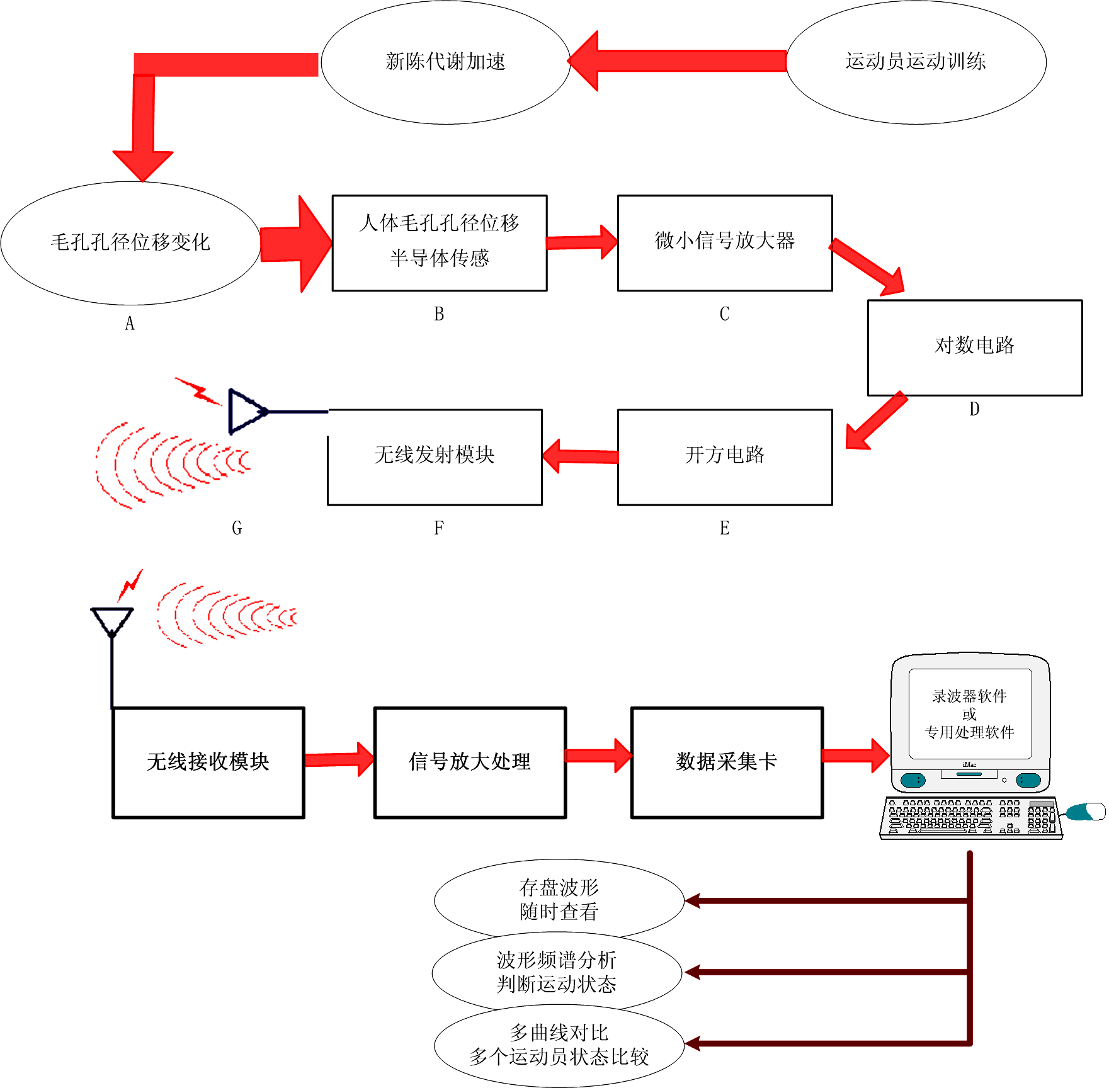

图3.1 AutoBio体育训练状态实时检测系统原理图
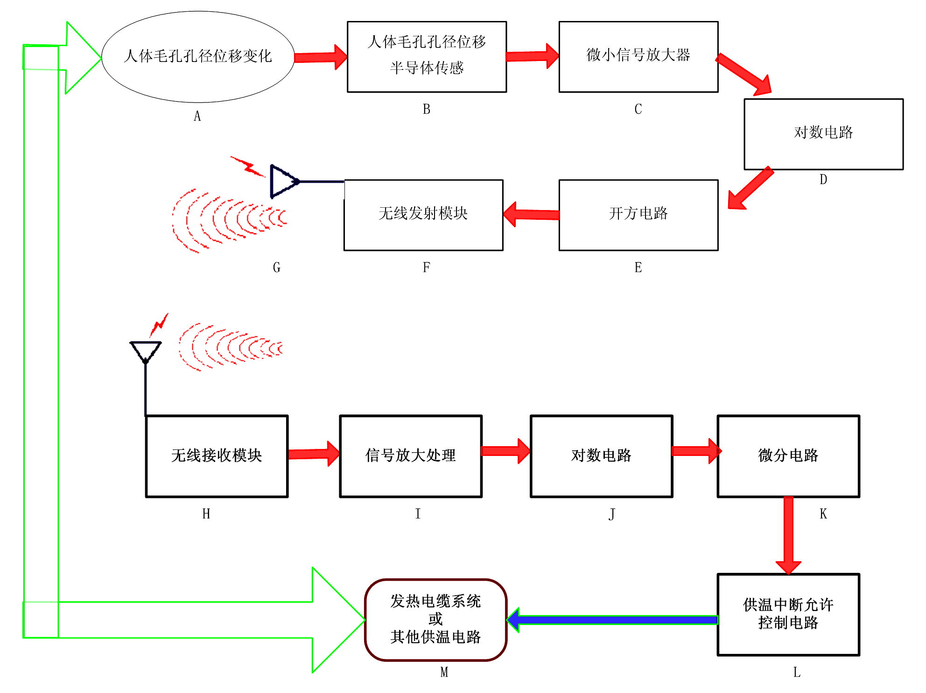
图3.2 AutoBio“人体感觉”自动调温生物智能空调原理图
的技术方案完全不同，它是从人体最本质的舒适度出发，在生物医学研究的结论下，将人体的舒适度感觉通过毛孔径向位移反映出来，同时利用本公司研制成功的人体毛孔生物半导体传感芯片技术，提取该信号并无线发射接收后，自动控制温控设备。
这套系统从本质上实现了生物智能化温控，满足新时代人们对于个性化、实时化和智能化的要求。它既可以用于一种新型的国际领先的高端空调中，还可以专门开发表达婴幼儿舒适度感觉的Baby-Care智能空调。工作原理如上图3.2所示。
（3） AutoBio人体生理状态检测芯片医学应用系统：
方便穿戴的传感芯片，可以同时采集多个人的生理状态信号，由接收模块，多通道数据采集卡和示波器软件存盘显示波形，作为医学研究和医生实时分析病人病情发展之用。它有效弥补了医学界对于人体健康状况长期实时检测技术中存在的缺陷。解决了部分病情如肿瘤、内分泌失调等无法实时检测或者根本无法检测的问题。
3.3 AutoBio几类产品使用的特殊说明
（1）AutoBio产品在应用于运动员训练状态实时检测时，根据理论和实践分析证明，由于外界温度变化或者其他外因的扰动对记录的结果不会造成大影响，其偏差在1%内；但如果运动员身体处于非正常健康状态，则不便于利用AutoBio产品进行分析；
（2）AutoBio产品在应用于“人体感觉”生物智能空调时，它所检测的是人体的舒适度；如果用户身体处于非正常健康状态，则有可能不能使用；
但对于正常使用而言，外界的惊吓刺激或者短时间的紧张而引起毛孔变化不会影响空调的自动调温；AutoBio在系统软件层设计时充分考虑了该因素，并利用短时间脉冲消除技术解决了该问题；
3.4 核心技术
AutoBio发明的目的在于，通过理论分析和实验研究，提出一种能够有效反应包括人体毛孔径向位移变化在内的传感芯片，该传感芯片利用半导体感应阵列毛孔，运用温热效应将毛孔径向位移转变为电信号传感输出。此后在生物医学和电子技术的综合下，开发了配套的处理软件（附录八）。
人体皮肤毛孔会随着人体生理状态变化而产生变化，AutoBio通过研究，将掺有杂质磷原子、浓度为$N_{D}=2\text{.}0∗{\text{10}}^{\text{18}}\text{\sim }8\text{.}{0∗{\text{10}}^{\text{18}}}/{{\text{CM}}^{3}}$的半导体硅片稳定附于人体表皮，半导体与人体表皮接触会形成图3.3所示的载流子浓度分布。通过处理流过半导体的变化电流并进行信号变化，最终能够将有效生理信号无线发射输出。

图3.3 半导体Si片温度梯度分布曲面示意图
3.5 AutoBio核心芯片设计
在理论和实验的基础上，我们发现半导体内的电流大小$I$与人体毛孔径向位移大小R之间的高斯函数关系：$I=k_{0}e^{−{\text{aR}}^{n}}(n=1\text{.}\text{93}\text{\sim }2\text{.}\text{08}\text{，即}n≈2)$，其中$k_{0}$，$a$在固定测试过程中保持为常数。
对该电流信号$I$进行处理，使得无线发射出的信号能够与R成线性关系，即变换为：$I=k_{1}R$，其中$k_{1}$为常数；那么接收后的信号经过数据采集后，可以直接按照对R的变化需求作相应的处理。
因此我们使半导体输出的信号$I≈k_{0}e^{−{\text{aR}}^{2}}$先后经过对数电路和开方电路，处理之后便转化为所需的线性关系： $e^{−{\text{aR}}^{2}}\vec{\text{Ln}()}R^{2}\vec{\sqrt{()}}R$

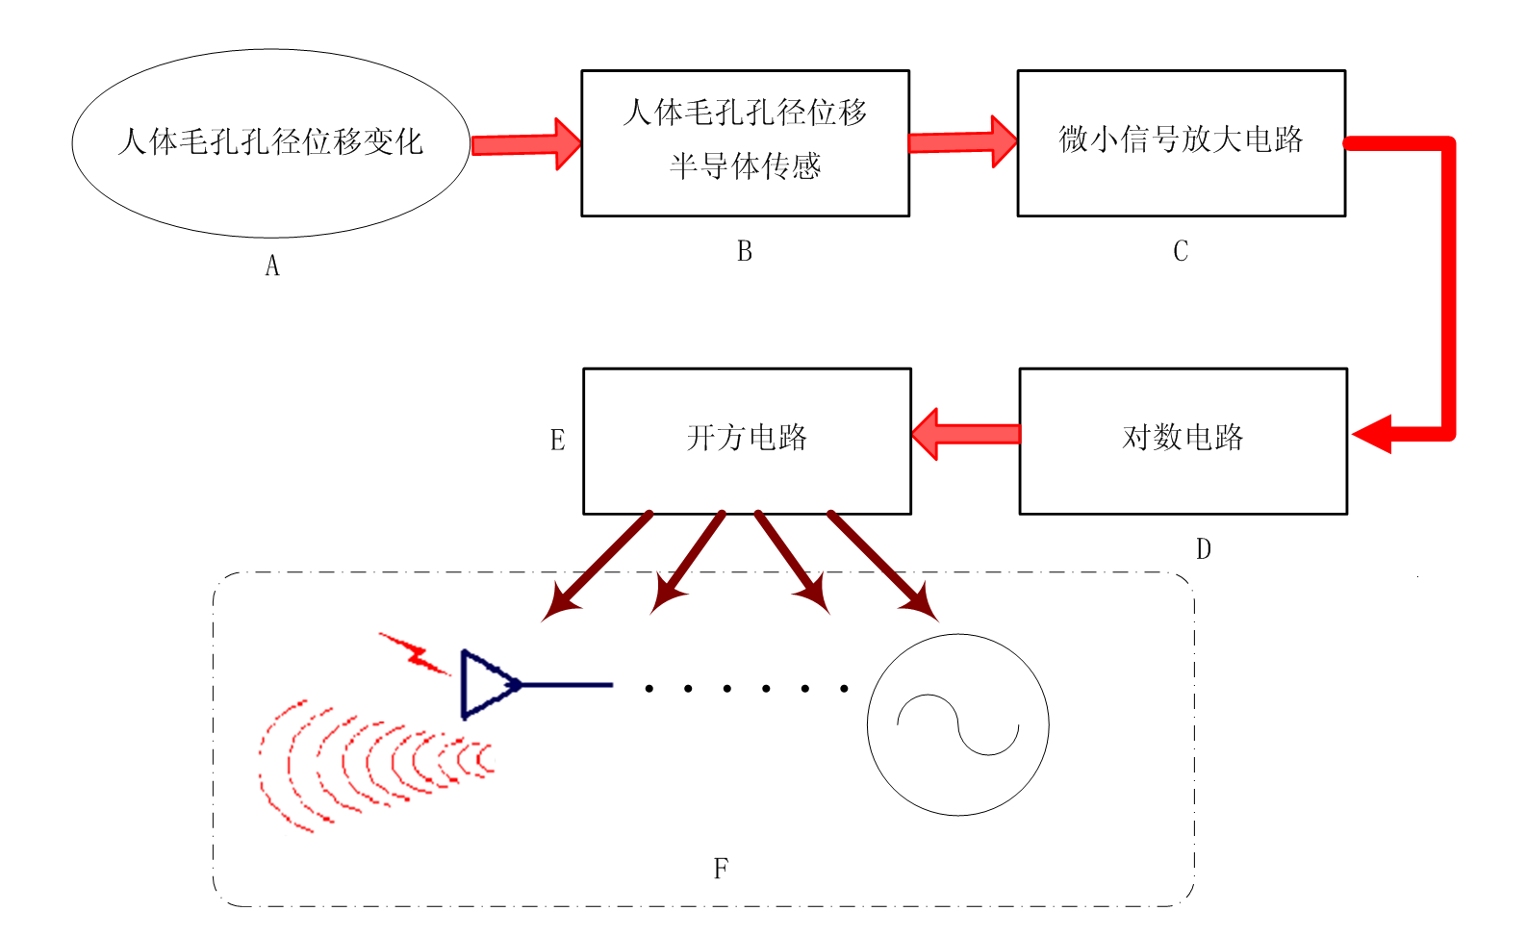
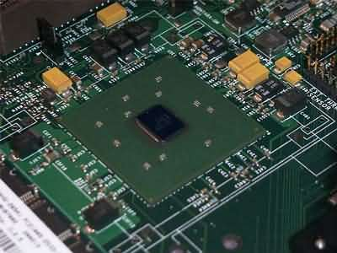

图3.4 半导体生物传感信号处理芯片的电路设计图 和 实物照片

3.6 AutoBio三代产品发展阶段（附录七：三代产品实物照片图）
(1)2002．10，根据人体穿戴计量学原理，第一代实验室产品设计成精致小巧的贴片式，硅片反面附于人体表皮，启动工作开关，芯片开始工作；
(2)2003.8经过实际改进后，第二代产品更具个性化、高科技感和时代感，手表式；
(3)2004.3第三代产品制作为传感芯片集成在戒指、项链等微佩戴品中

所有权
AutoBio这项技术的开发研究及其应用探索在国际上属于开创型的工作。其技术完全属于AutoBio公司自主研发，专利所有人为AutoBio公司的总裁刘自鸿。（附录二）

第四章

市场调查及竞争分析

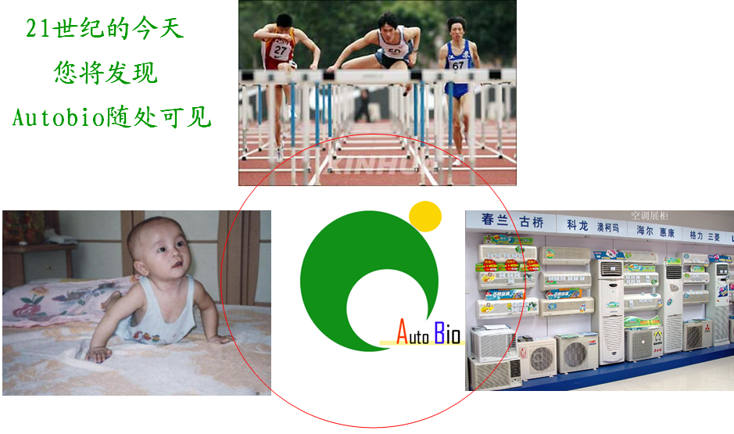
4.1市场需求
（1）体育市场的强烈渴求：
2008年“新北京、新奥运”在即，国家加大对竞技体育投入，而目前运动检测系统不能实现对运动员尤其是长距离项目运动员训练生理状态的实时、精确的观测和记录，国际体育界一直希望能通过对运动员身体状态的准确测量，为教练员和运动员提供及时、丰富的信息，从而有助于科学的制定训练计划、提高比赛成绩；
（2）宾馆高消费群体的市场需求
我们通过市场调查表明，酒店式公寓住户人群96.7%具有收入高、消费高，对于产品、服务要求高度的个性化和优良的品质，讲究生活质量，乐于接受新概念和新科技，一般有相对独立的生活空间和自由，对于商品价格敏感度不高，消费选择多决定于产品本身的特点；星级宾馆的客房住户，多为商务人员短期居住，这部分人一般工作强度大、压力大，往往处于奔波于各地的状态中，对于休息之处的舒适性要求很高，具有很高的消费能力，居住空间独立，对于生活用品偏好高品质、简洁、体贴，同时这部分人群流动性非常强，通常在同一地方的居住时间不会很长。
（3）空调行业看似饱和背景下的市场潜力
对空调市场的深入分析表明，空调市场仍然具有相当大的开发空间，尤其是高端产品销售已经成为日益显著的新趋势。
我们的初步市场调查表明：
拥有空调的城市居民家庭中，只有一台空调的比例高达61.2％，拥有两台以上空
调的家庭尚不足40％，空调的有效拥有率仅为22.9％，而在小城市仅为15％。
由此可见，即使已经拥有了空调的家庭对空调的增购需求仍然很大。
我国大规模建设的写字楼、别墅及公寓，每年对空调的需求增长率约为20％。房
地产的火热使高档空调设备的市场需求仍在迅猛增长。
（4）婴幼儿保健的家庭用户潜在市场需求
1. 新生儿脱离母体后需要一个逐渐适应外环境的过程，这是一生中发病率和死亡率最高的阶段（如脱水热），对其舒适感的精确度量和长期观察成为有效降低死亡率的手段；而新生儿甚至婴幼儿的体温调节机制和成人有显著差异（如新生儿寒冷时无颤抖反应产热，而是靠棕色脂肪产热），以及缺乏准确表达其感觉的语言动作，使很多年轻的父母难以及时了解孩子的身体状态。
2．轻父母的经验不足、时间缺乏等限制使他们往往苦恼不能及时观察出婴幼儿的舒适度，往往要等到孩子哭闹才觉察出来，而独生子女政策使得在多数家庭中对于孩子的悉心呵护位于需求金字塔的顶端，父母急于寻找有效的产品轻松实现对孩子的每时每刻的关怀，并不吝惜于此项投资
市场调查显示（附录六），这部分市场的规模巨大，且增长率高。
4.2 市场细分与竞争状况
（1）体育运动市场
针对国内外这一几乎完全空白的市场，AutoBio成功找到首期市场突破口，抓住2008奥运科研重点项目招标，与国家体育总局达成合作意向，首期30000个。
竞争状况：作为一种新型产品，市场调查显示AutoBio目前几乎为垄断势头。有吸引力。
短期的销量保证:
意向合约——2005年30000个手表式传感应用系统；2005年有效市场容量：100000 个
第二年之后由手表式传感升级为芯片，每年销量10000个
市场推广:以国家体育总局为突破口向全国铺开
（2）人体感觉自动调温智能空调市场
在目前空调市场上，AutoBio产品成功实现了能根据人体感觉而自动调温的空调配件。从上节市场需求分析可以看出，其市场潜力是相当大的。
图4.1 AutoBio空调竞争优势比较
竞争状况：市场调查显示，与目前流行的健康、节能、变频、回流等主要功能性高端空调相比，AutoBio的人性化和智能化温控设计占有明显的优势。
（2.1）开发三星级以上宾馆的空调市场，改进原空调的功能：
市场状况
容量：2002年全国共有三星级以上宾馆1096家，客房55.49万套；北京地区三星级以上宾馆客房48143 套；
发展动力：住户对集团式宾馆服务一致性的要求；消费模式的拒下刚性；行业的自我扩散特点
发展潜力：利用宾馆的集团经营特点在全国范围内放射性铺开
第二年（2006）销量预测：20000
第三年（2007）销量预测：30000
（2.2）与现有空调大厂商合作，作为现有空调的智能调温配件，形成高端空调：
市场需求：2003年1-6月份，国内空调市场需求总量约为600万台
发展趋势：空调行业的平均年增长率30%；海尔2003年增长34.82%
市场容量：2003年海尔年销量360万
技术合作提成
（3）Baby-care婴幼儿家庭护理系统市场
低年龄儿童因缺乏准确表达其感觉的语言动作，使父母难以及时了解其身体状态。AutoBio公司的baby-care芯片产品是通过皮肤毛孔变化直观再现婴幼儿的感觉，犹如时时刻刻有一双温柔的手放在孩子的额头，很好的满足了这一需求。
2003年：全国0-4岁人口为68978374 ，占总人口比例为5.55%
第四年（2008）销量预计：200000个，市场份额 0.289%
第五年（2009）销量预计：300000个，市场份额 0.435%
竞争状况：Baby-care芯片作为一种新型的面向家庭婴幼儿护理的产品，具有很高的技术壁垒，同时短期内难以出现同类产品，其市场潜力很大，客户数增长速度相当快。
(4)病情实时检测医学应用系统（未来潜在开发市场-长期目标）
在足够实践证明后，经过国家医学相关部门的批准，将利用AutoBio芯片实时检测病人的病情，进行有效的病情实时提示与记录。这部分市场潜力巨大，但与医院相关故壁垒较高。
4.3 市场分析结论
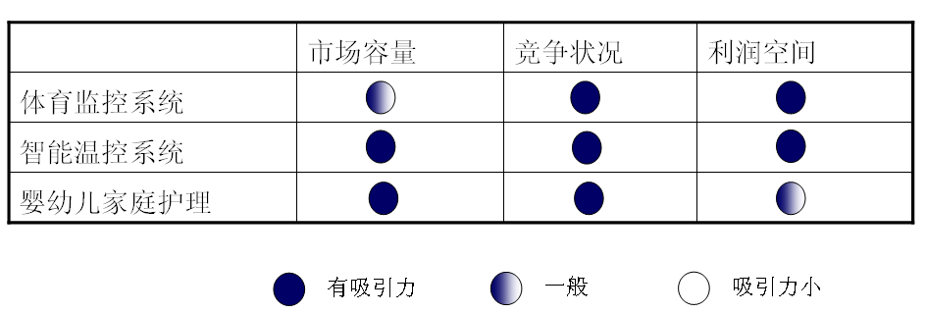

目标市场 | 地理位置 | 需求重点 | 支付能力及定价策略
国家及地方体育局 | 中国国家体育总局为首期市场，逐渐向地方推开 | 要求产品技术指标的可靠及信息结果完整处理 | 一次性支付能力强
星级宾馆 | 国内主要集中在北京、  上海、广州等大中城市。 | 要求个性化服务和产品的高品质 | 利润空间大
品牌空调企业  （以海尔为合作样本） | 高端空调集中销售地区为经济发达、  人均收入高的地区 | 要求迅速的技术领先和维持一定时期的先发优势 | 适当让渡利润  获得大规模市场
家庭用户 | 主要集中在各大城市≈90%  中小城镇有少量市场≈10% | 要求产品舒适性、实用性和低廉价格 | 定价低廉  市场相当广阔  有持续的生命力
4.4 竞争分析
AutoBio公司的产品具有国际领先的技术性先发优势，并已有两项国家发明专利，由于高科技产品行业的进入壁垒，3-5年内市场上较难出现同类产品的竞争。
体育市场：
与国家体育总局的洽谈，由于产品的性能和科技含量，并通过提供有说服力的权威认证以及卓越的产品绩效，在招标项目中脱颖而出，争取到国家体育总局的投资意向，以及进一步发展长期的合作关系。这部分市场几乎不存在可替代产品的竞争，产品填补的国内外市场的技术空白正是迎合需要的独特之处。
三星级以上宾馆的市场的开发与之类似，它只是一个商业谈判的过程，通过产品发布会、商业酒会等得到市场的认可和接受，以及通过对各个宾馆的管理层经营风格等的调查基础上进行卓有成效的洽谈为营销部门的工作重点，竞争压力小。
空调厂商市场，由于空调市场竞争激烈，很多品牌的厂商都会在适当时机推出某一款
或一系列特定的概念空调，将其性能的某个卖点作为该季的主打方向。这一类的竞争是概念销售上的竞争。下表是我们通过市场调查，对现在较热的空调概念与本产品进行了对比。
 | Autbio人体感觉  生物智能温控 | 健康空调 | 变频 | 节能 | 回流
核心  性能  吸引力 | 通过半导体芯片检测人体表皮毛孔径向位移变化精确感知人体舒适度，进行个性化、自动化的实时调温 | 1.UV除菌光和二氧化钛彻底有效清除室内多种有害菌（除菌）  2.补充室内氧气含量（氧吧）  3.增加自动换新风装置 | 1舒适性、  2.长寿命、  3.节能省电 | 1.根据负荷的大小自动控制制冷制热的容量  2.提高制冷/制热能效比 | 1.省电节能  2.制冷效率高  3.杜绝螨虫及细菌的生存环境，全面改善室内空气质量
成本  及  定价 | 成本低，研发成本已经解决，制造成本可通过芯片规模生产大幅度降低。 | 成本及定价昂贵，否则并不能有效的实现真正的杀菌消毒功能。 | 技术昂贵 | 中等价位 | 低价位
现有  主要  产品 | 无同功能产品  相近产品：  1.日立set-free系统的特有+/-0.25匹范围内容量可调，在不同朝向的房间达到人体表皮温度一致  2.“随身感”系列空调 | 海尔“氧吧除菌”空调；  新科“克灵灭菌”空调春兰的“静博士”空调；  长虹的“自然风”空调 | 新科无级调速数码直流变频空调 | 三星数码中央空调；  科龙“数码双效王” | TOYO回流空调
消费者  定位 | 强调个性化、智能化的高端空调用户 | 希望能够切实地提高室内氧气含量、真正地改善室内环境质量的小部分消费群 | 侧重于大规模中央空调 | 强调经济性的普通消费阶层 | 关注健康的消费者
技术  或  市场  实际  局限 | 需要与人体皮肤贴合才能实现自动的温度控制。 | 严格意义上的杀菌健康空调还有待研发。真正的杀菌健康空调需要高昂的代价和大量科技成本。 | 目前国内空调因每日使用时间短，变频并不节能。  变频空调器有一定辐射。  成熟技术。 | 市场现有技术竞争激烈，  难以单凭性能形成强大的市场冲击 | 市场现有技术  竞争激烈，  难以单凭性能形成强大的市场冲击
可以看出，AutoBio的综合指数是最高的。对于以上各种空调技术，AutoBio可以有选择的将优势性能与本产品兼容，使产品具有多方位吸引力。
本产品具有的全新概念性能将成为冲击市场卖点的突破口。
（4）Baby-care芯片作为一种新型的面向家庭婴幼儿护理的产品，具有很高的技术壁垒，同时短期内难以出现同类产品，其市场潜力很大，客户数增长速度相当快，竞争能力强。
4.5 竞争优势
（1）先发优势
作为全新高科技概念、填补国内外技术空白、满足现代人对于个性化智能化服务需求的产品，AutoBio先行者具有强大的先发优势，容易迅速占领市场，
通过专利保护等制造高的技术壁垒，有效减少竞争者的进入。
（2）时机优势
产品的推出恰逢2008“新北京新奥运”在即，国家政策优惠和特殊资金回报
借助国家体育事业项目，可以增加产品的社会影响和可信度
体育运动系统市场具有的广度和深度为公司的持续经营和发展提供了条件。
（3）技术优势
AutoBio产品是生物技术与微电子技术结合的高科技产品，涉及众多科技层面
我们依靠清华大学本身独特的工科优势，公司拥有科技精英骨干形成团结、专心、锐意进取的优秀高科技团队
AutoBio公司的产品目前已持有两项国家发明专利，并正在申请国际发明专利，已荣获挑战杯全国特等奖等多项大奖，其水平经鉴定达到国际领先水平
（4）合作伙伴关系
国家体育总局政府机构的扶持
国内空调公司的合作意向确定
香港大业.爱迪尔等在内的公司投资意向确定
（5）优秀的创业团队
来自清华大学微电子学研究所、拥有多项科研成果、曾荣获国际级和多项国家级科技奖励的刘××作为技术专利的持有人保证了产品技术领先优势，由经验丰富的产品质量总监清华大学精密仪器系的博士研究生菅××对产品进行严格的质量监督，来自清华大学法学院的硕士研究生解×担任法律顾问。同时，由清华大学经济管理学院的硕士研究生邓××女士以及北京大学经济管理学院的赵×、金××组成的企业管理及市场营销部门，能够有效保证产品由前期研发走向成功的市场占领，在市场由需求主导转向由营销引导的今天，成为不可忽视的核心竞争力之一。来自著名高校的各个院系的精英人才构成了企业强大的人力资本优势。
此外还有国内经济界、学术界的几位著名专家担任了我公司的顾问。更多的优秀人才目前正在招纳中。

第五章

营销策略

5.1总体战略规划
在一定时期内集中开发某个方向上的市场，进行阶段性战略规划：
2005年：利用奥运先机，开发运动员训练状态检测系统市场，采用“手表式”贴片元件传感器生产技术，占领市场以及培养市场的接受认可度，同时由国家2008奥运项目招标对该技术的认可保证首期投资的有效回收。
2006年：开始开发北京三星级以上宾馆的空调市场，同时与空调厂商达成技术合作协议，采用芯片技术进行大规模生产，并完成第一年体育市场产品的升级；
2007年：实现前两年已开发市场销量的稳步增长；
2008年：开始生产baby-care 芯片产品，目标市场为拥有四岁以下儿童的大众家庭。

市 场 增 长 率
Baby care家庭用户市场（成长类）
（问题类）
空调高端产品市场
（明星类）

体育运动系统市场
（瘦狗类）
星级宾馆市场
（现金牛类）

相 对 市 场 份 额

图5.1 AutoBio系列产品的波士顿模型分析

5.2 营销策略
（1）产品策略
 |  | 产品策略
体育市场 |  | 手表式，佩带舒适，持久耐用，抗磨损。公司将进行软件系统的开发
智能温控市场 | 宾馆空调合作市场 | 1．协调改进原空调; 2.安装配件; 3.增加设计感
智能温控市场 | 空调厂商合作市场 | 1.技术领先; 2.配戴舒适; 3.高端空调
婴幼儿家庭护理市场 |  | 1．亲合婴儿皮肤;2．使用简单;3．安全
简明、形象、个性化、高科技感、实用的产品设计
品名：奥特百，英文AutoBio
商标：聘请专业美工设计，如右图所示
特点：完全创新、高科技感、技术可靠性、佩带舒适、防汗、抗磨损。软件界面人性化。

对于星级宾馆行业，配备专业的技术部门解决产品与宾馆现有空调装置的协调性安装问题，同时由于客户对于个性化、高享受的要求，由包装设计部门增加产品的设计感，使得消费者乐于接受和尝试。
空调高端产品，保持产品的技术领先性，同时通过芯片技术有效降低成本，产品具有使用简单、佩带舒适的特点。
Baby-care 产品，因为直接配带者是四岁以下儿童，该产品充分考虑了产品的精巧、舒适、安全性，采用芯片贴片等手段，使产品亲合婴幼儿肌肤。
（2）定价策略
 |  | 定价策略
体育市场 |  | 1.第一年贴片元件传感器180元/个（附送配套软件）  2.此后升级为传感芯片150元/个
智能温控市场 | 宾馆空调合作市场 | 芯片产品150元/个
智能温控市场 | 空调厂商合作市场 | 销量提成，每台空调130元
babycare婴幼儿家庭护理市场 |  | 偏低价销售，芯片产品120元/个
第一年期间，考虑生产量有限直接采用贴片元件作传感器，直接硬件生产成本约为50元/个（附送配套软件），之后在第二年应用芯片技术生产后进行产品升级。
考虑市场规模及支付能力，对AutoBio各系列产品的定价如上表所示。
（3）营销渠道
 |  | 营销渠道
体育市场 |  | 1.2008奥运招标项目合作，国家体育总局首期合作意向确定  2.长期的合作伙伴关系  3.国家向地方的纵深市场开拓
智能温控  市场 | 宾馆空调合作市场 | 1．集团化经营的放射性铺开 2．试点宾馆；3．产品推销
智能温控  市场 | 空调厂商合作市场 | 借助空调厂商的营销渠道
婴幼儿家庭护理市场 |  | 偏低利润广告销售；婴幼儿用品专营商店；网络、电视营销  奥特百公司网站：http://www.AutoBio.com.cn
将目标市场定位于大中城市，相应的目标市场较为确定，同时体育运动系统、空调厂商等是洽谈合作的内容，因此产品的销售具有范围较小、集中度高的特点
AutoBio将采用窄的营销策略进行集中市场开发。在各个发展阶段针对细分的市场采用差异化战略。
在第四年之后经营baby care产品时利用代理商、分销商、电视购物、网络购物等方式进行较为宽泛的销售选择短的分销渠道，迅速打入市场。同时重视产品的售后服务、升级换代等后期开发，树立良好的市场信誉。我们将分销渠道确定为直销，以减少中间费用，加强推销，了解市场。
（4）促销策略
 |  | 促销策略
体育市场 |  | 赞助国家体育机关试用
智能温控  市场 | 宾馆空调合作市场 | 1．技术维护支持 2．试点宾馆免费安装
智能温控  市场 | 空调厂商合作市场 | 1．让渡利润 2．根据销量提成
婴幼儿家庭护理市场 |  | 赞助残障儿童福利院；免费试用期
由于产品的高新科技性，对于体育系统的争取将侧重于产品的权威认证和技术原理说明，提供相应的证书及文件资料，以及进行演示报告和产品试用。
针对星级宾馆的行业特点和社区集中的地理分布特点，公司决定召开产品发布会，邀请宾馆的技术部门参加，对产品的性能和技术加以讲解和演示，使其对产品产生兴趣，并选定一两个大型宾馆进行试销安装，使其进行行业示范和引导。
空调厂商的合作将采取销售提成策略，适当让渡利润空间，吸引厂商采用本产品的技术作为该季的主要卖点推向高端空调市场。
Baby care产品将采用广告攻势和新品试用战略，通过免费试用期等策略使消费者愿意尝试新产品，同时通过体育运动系统的成功应用树立市场对产品性能的信任。
网络促销：http://www.AutoBio.com.cn
（5）包装策略
星级宾馆用户属于高收入、高消费阶层，因此产品的包装突出精美、高雅和设计感。
空调产品的消费者为中上收入家庭，产品包装特点为简单舒适，贴合消费者心理。
Baby care产品包装设计将突出温馨舒适的感觉，以及趣味性、游戏性等。
5.3 赢得竞争优势的策略

（1）技术领先策略
（2）规模经济降低成本策略
在成功实现二期融资后进行芯片生产，大力开拓市场的广度和深度，在规模生产和销售的基础上降低成本，增强产品的竞争力，获得最大的市场份额。
（3）全面质量管理和售后服务策略
由专业的产品质量监督部门对产品性能进行严密监督，如ISO国际认证的保证；配备专业的技术人员，对于产品的安装、维护以及适配性进行技术攻关，保证购买者无后患之忧。
（4）差异化市场策略
针对不同市场需求的特点和实际情况，展开差异化、多元化经营，定位于不同的需求层次制定不同的生产重心以及销售策略。
（5） 纵向市场开发策略
初期将产品的生产和销售集中于北京，在成功完成市场占领之后开始利用国家体育总局对地方体育系统的影响、星级宾馆的全球经营特点、空调公司的广泛销售渠道等将市场铺开。
（6）重新定位持续经营策略
作为交叉领域的研究项目，可以定位在生物学上升级换代，也可以定位在电子技术上改进，从而实现企业的独特竞争力和持续的成长性。

第六章

生产与经营

6.1 生产设施
AutoBio公司生产生物半导体传感芯片系统，主要在于完成系统设计任务，而工艺制造则完全可以由PCB生产厂商和芯片制造厂商进行委托代理。因此我们的主要生产设施将是30台左右的奔4以上级别的电脑，以及仿真设备和测试仪器，暂时各为50台。由于仪器并非特别昂贵，因此直接计算在后文的财务分析之中。这里不做赘述。
6.2 生产计划与经营
（1）第一年（2005年）
直接采用贴片元件生产“手表式”传感器，并配备有相应的运动系统软件
硬件电路生产直接与PCB板生产厂合作
其直接成本约为50元/个
销售价格为180元/个时，毛利可达109.2元/个
年产量30000个（按照国家体育总局的合约）
（2）第二年（2006年）
AutoBio产品开始全部采用芯片生产技术，与中芯国际芯片制造公司合作；
成本为48.6元/个
芯片销售价格为150元/个时，毛利可达101.4元/个
年产量为10000个体育运动用芯片，20000个宾馆空调配件，100000个AutoBio高端空调芯片；
（3）第三年（2007年）
生产10000个体育运动用芯片，3万个宾馆空调配件，12万个高端空调芯片；
（4）第四年（2008年）
开发的婴幼儿家庭护理babycare-芯片
其成本为28.1元/个
芯片销售价格为120元/个时，毛利可达91.9元/个
第四年年产量为10000个体育运动用芯片，140000个AutoBio高端空调芯片；
6.3 品质控制与质量改进
在后期生产制造流程中，AutoBio已经确定了与中芯国际芯片制造公司合作。这部分的工艺控制将采用.13um的先进工艺，中芯国际可以保证成品率在99.98%。
关键的质量改进在于芯片电路的设计和仿真测试，这部分的效率能够提高5%,将会带动减小每年约50万元的成本。这部分的仿真测试仪器以及工程师的设计质量起了至关重要的作用。目前该部分由清华大学精密仪器系菅冀祁博士主管。

第七章

公司的组织与管理

7.1 组织结构
公司组织结构如下图所示。

7.2 管理团队
刘××，男，总裁/CEO
简介：中共预备党员，清华大学电子工程系2000级本科直接保送硕士研究生，三项国家发明专利技术持有人暨AutoBio公司创办人，曾担任Fancy公司技术总监、清华大学学生会副主席、科协主席、清华大学学生科技创新基金组副组长等，清华大学创业者协会发起人之一，现任副会长、学生多媒体实验室主任；曾获2003年第八届“挑战杯”全国大学生课外学术科技作品竞赛特等奖、北京市“挑战杯”特等奖、第21届清华大学“挑战杯”竞赛一等奖第一名、全国科技创业计划大赛新秀奖、北京市创业计划大赛金奖获得者；清华大学优秀学生干部，组织领导能力强，创新意识尤其突出，已在国内外发表多篇论文。中央电视台、北京日报、21世纪人才报、北京青年报等知名媒体曾作过专访或特别报道。（详见附录四、五）
邓××，女，副总裁，市场营销
简介：清华大学经济管理学院金融学硕士研究生，曾任中国工商业银行、重庆嘉陵集团、
银河证券公司的实习项目负责人，有国际一流的投行德意志银行和一流的咨询公司贝恩咨询的实习经历，先后参加过多个创业团队，实际运作经验丰富。曾荣获清华大学创业计划大赛金奖。
菅××，男，副总裁，产品技术与质量
简介：中共党员，清华大学精密仪器系博士研究生，勤恳踏实，曾荣获首届北京市“挑战杯”大学生创业计划大赛金奖，科研技术能力非常强，曾任清华大学精仪系团委副书记、学术助理、Fancy公司产品质量总监等职务。
金××，女，财务总监，财务管理
简介：北京大学经济学院2000级本科直接保送硕士研究生，乐观，果断，有很强的领导
组织能力和团队协作精神，敢于迎接挑战，擅长财务分析管理，曾获北京大学第十一届挑战杯学术竞赛一等奖。
赵×，女，人力资源总监，企业管理
简介：北京大学经济学院2000级本科直接保送硕士研究生，对于企业管理和市场营销有
特长，专业课成绩名列前茅，北京大学经济学院院长刘伟教授的学生，曾参加北京大学第十一届挑战杯学术竞赛并获一等奖。
张××，女，办公室主任
简介：北京中医药大学本科生，医院管理专业，先后担任过校创业协会会长，外联部部长等职务，现任北京中医药大学学生会副主席，思维开阔，知识全面，具有良好的沟通和表达能力，综合素质高。
解×，男，法律顾问
简介：清华大学法学院民商法硕士研究生，知名律师，曾在多家律所工作，办理多件公
司、合同与知识产权案件，实践经验丰富；曾任Fancy公司法律顾问。
7.3 未来管理人员招募
在建立健康的高级管理层之后，公司一般职员的招聘计划会在高层讨论之后制定，并逐步进行。各个部门员工都有维护公司利益、财产的义务，对公司忠诚；每个公司员工对待自己的工作就像是对待自己的事业一样，而不只是去完成一项任务。根据我们目前的设想，
研发部可能主要从清华大学高级研究人员中招聘，大约保持在5—8人
技术部主要从事技术支持，客户服务的工作，要求的不仅仅是知识技能，还要具备较好的同客户沟通、交流的能力，这部分可能会面向社会招聘，由于主要面向集团用户，他们的工作主要是培训，人员大约在4—7人
财务部负责日常财务管理的人员2名
人事部大概招聘2—3人
市场部初步招聘业务人员4—6名，要保证高素质和较高的职业道德
董事会秘书、办公室秘书、行政人员、前台等需要2—4人。
公司初期总体规模在20—30人。
7.4 销售项目流程
各部门之间的分工与合作完成项目。
各部门经理直接向总经理负责，与其他部门协同工作，不受其他部门制约。
一个销售项目流程如下图7.1所示。
7.5 法律结构
股份有限公司
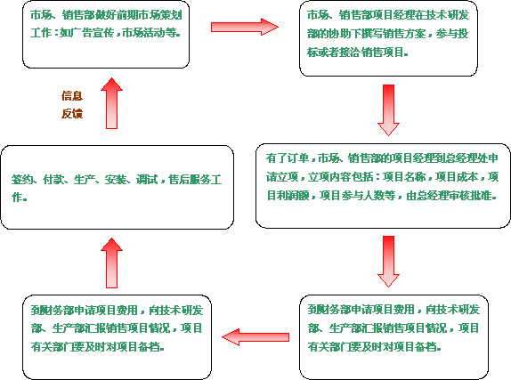
7.6 所有权分配
（1）第一期 283.5万人民币，股权形式吸取风险投资基金，AutoBio成员主要以技术专利等无形资产入股。股权比例如图所示。风险资金占股权的59%左右，掌握控制权。
（2）第二期160万人民币。暂定如下图进行股权分配。实际可根据具体情况协商而定。

图7.1 AutoBio销售项目流程

7.7 董事会
双方议定。
7.8 合作支持的单位和专业顾问
中国国家体育总局、清华大学电子工程系、清华大学微电子学研究所、清华大学医学院、法学院、北京东方睿智科技有限公司等
余××教授、博士生导师：清华大学微电子学研究所副所长、斯坦福大学兼任教授
王×教授：清华大学经济管理学院教授，风险投资专家
刘×教授：北京大学经济管理学院院长
7.9 其他外部支持
我公司目前正在与下列外部顾问机构联系，拟发展业务关系，聘请专业顾问监督公司运作管理：
会计师事务所： Alliott Group，台湾一流会计师事务所网络
律师事务所：洽谈中
管理顾问机构：北京清远华澜咨询有限公司，Member of the VISIONER GROUP

第八章

风险及对策

8.1 市场风险与对策：不确定性
对于高科技创业企业，一个高速增长的市场需求是必需的。AutoBio公司在市场开拓方面最大的问题在于，其产品创新引发的是一个新创造的市场，在很多方面是对传统消费习惯的挑战，我们的产品和我们所提倡的享受舒适的理念能否为各个细分市场的消费者所接受，取决于我们的市场策略是否具有针对性和奏效。根据不同的市场，我们分别进行论述。
（1）体育监测市场：
国家体育总局的合作将成为公司继续发展的重要因素，我们很难在没有任何确保市场的情况下要求股东进行投资。
由于已经得到国家相应的扶持和合作意向确定，在公司的努力下，如前所述2008年之前一个3000万的体育监测市场出现风险的可能性是比较小的。
（2）婴幼儿家庭护理与智能化温控市场：
这部分市场又分为几个细分市场，分别是baby-care婴幼儿家庭护理，成年病人及老人家庭护理，普通家庭为了舒适而使用，高级酒店的硬件提升。
婴幼儿的护理需求是肯定存在的，但是对于婴幼儿的父母而言，产品本身的可靠性，即是否能够确保不对婴儿造成额外的伤害则更为重要。对于本产品，很自然的联想到可能出现诸如佩戴不舒适、刺激婴儿皮肤、有辐射损害等不利因素。另外国内baby care产品在国人心目中也普遍缺乏专业形象。
我们的对策是，如果不能够通过营销手段最终说服消费者，那么寻求和诸如强生公司的合作将是不错的选择。
普通家庭的使用，就存在改变传统使用习惯的问题。我们如何说服普通消费者愿意抛弃遥控器，而用手上多出的一个戒指取而代之？此处的挑战，更多来自于传统习惯的改变。我们认为，以创业公司一己之力，推动奢侈消费品的消费类型的改变是不切实际的。我公司会敏感的跟随这种变化，但不会将巨大的营销力量投入到促进这种变化上面，因为这将是风险巨大的行为。因此，对此细分市场，公司以利用为主，推动为辅。
（3）最后，说明一下产品的价格风险：
AutoBio产品是一种强调舒适的产品，针对的消费者属于强调质量而不是价格的群体。产品本身属于生物电子产品，研发和设计成本远高于制造成本，批量生产的成本很低。所以，产品价格应该不会成为困扰公司发展的瓶颈。
8.2 管理风险与对策：不会存在矛盾
本公司目前的管理层人员具备各个领域的专业知识，只要能够做到各取所长，就能够确保公司在管理上的健康发展。另外我们还具备部分公司外脑，可以参与公司的管理。公司的管理应该不会成为问题。
公司的治理方面，则取决于我们和投资方的商议结果。必要的话，我们会聘请专门的顾问机构，为公司设计健康合理的治理结构。
8.3 竞争风险与对策：新进入者难
对于产品创新者而言，最大的困扰是产品或技术被模仿。AutoBio创新的是技术本身，而不是简单的产品设计创新或服务理念创新。这是不容易被模仿而且受到专利保护的。
竞争的另一方面，替代产品方面，我们尚未发现有具备相似功能的产品出现，根据我们的预期，在2～3年内较难以出现同样性质的产品，AutoBio将事先树立在该领域的行业标准和领先地位。届时，市场上会出现越来越多的AutoBio产品设备配套商，而不是竞争对手。

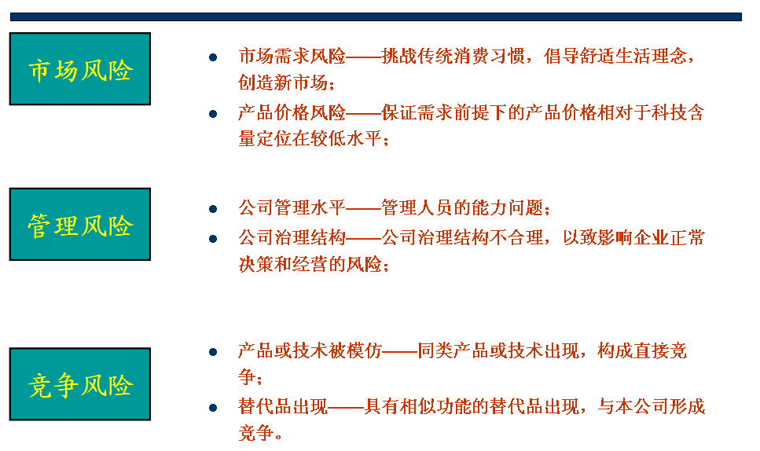
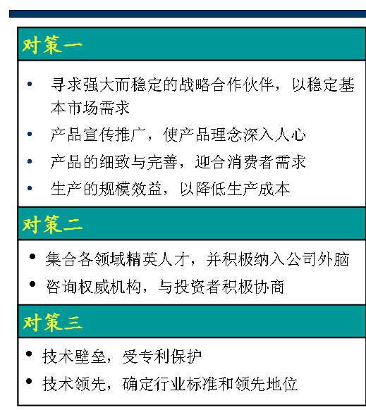
8.4 风险及对策总结

第九章

融资需求及应用

9.1 融资需求计划
AutoBio的融资需求时间图如下：
0 1 2 3 4 5
283.5万；
采用股权形式；
主要用于公司组建和第一期营运资金
160万；
股权和债权；
公司引入芯片生产
公司经营年度
自有资金支持运行，预计无需进一步融资，第四年年末还清借款
9.2 资金用途
第一阶段：0期，公司启动阶段
公司启动费用和第一期运营费用如下表所示
项目 | 详细目录 | 金额（单位：万元）
启动费用 | 公司开办费 | 1
 | 办公费用 | 5
 | 租金 | 3
 | 其他费用 | 1
启动费用合计： |  | 10
产品开发生产费用 | 直接材料成本 | 150
 | 直接人工费用 | 6
 | 可变制造费用 | 6
 | 研发费用 | 50
 | 硬件购买 | 10
 | 厂房及机器设备租金 | 10
 | 其他固定制造费用支出 | 0.5
市场运作 | 市场推广及广告 | 3
市场运作 | 销售人员薪金 | 5
市场运作 | 其他销售费用 | 3
管理费用 | 办公费用 | 10
管理费用 | 管理人员薪金 | 15
管理费用 | 其他管理费用 | 5
启动后资金需求合计： |  | 273.5
资金总需求合计 |  | 283.5
实际融资需求为 283.5万（由于第一年是与国家体育总局合作，项目风险很小，对于成本价格风险，将通过合同形式转嫁给国家体育总局，因此我们并不增加融资规模）。
283.5万股权形式吸取风险投资基金，AutoBio成员主要以技术专利等无形资产入股。风险资金占股权的59%左右，掌握控制权。这部分资金主要用于公司组建、产品的研究开发，产品部件的购买，以及市场的初步运作和管理费用。
第二阶段：第一年年末，芯片产品投入生产阶段
这一阶段将将传感器产品升级为芯片产品，同开发智能温控设备等新产品。期初流动资金要求如下表所示：
项目 | 金额（万元）
直接材料 | 105.36
直接人工 | 7.6
制造费用 | 78.1
销售费用 | 46
管理费用 | 40
财务费用 | 6.2
硬件购置 | 207.5
所得税 | 0
销售税金 | 87.5
股利 | 0
现金预支出合计 | 578.26
减：上期现金余额 | 427.36
融资需求 | 156.42
第二年初资金需求为156.42万元；出于稳健性考虑，计划融资资金160万。其中，股权融资90万，债务融资70万。此时股权结构发生变化：新股本融资将占据16%的权益，并不影响第一期风险资金和技术专利的持股优势地位。实际将按情况协商而定。
这部分资金主要用于产品升级（传感器到芯片的转化）、市场挖掘（高端用户向低端用户的转移）、服务完善（产品免费更新）、产品形象建立以及系列产品的进一步研究（为baby care产品的推出奠定基础）。其中，70%将用于芯片流片制版费用。
第三阶段：第四年年末，业务范围扩大阶段
经过前三年的资本积累，自有资金大大超过了运营资金需求，为了节约利息支出，归还借款70万。公司进行无长期负债式经营。
9.3 资金退出机制
AutoBio按严格的法律要求组建，股权明晰，投资者都会按投资额持有一定比例的股份，这样可以保证投资者有足够的退出自由。同时，AutoBio凭借其高新技术优势，以及人性化的产品设计，将树立良好的企业形象，为风险资本的顺利退出奠定基础。
经过严格的分析论证，AutoBio公司确定的退出方式主要为高额盈利回报和股份的出售转让两种方式的结合。如果公司确实发展势头良好，将采取上市方式。
（1）出售股份：
在AutoBio公司发展中，通过兼并、收购、二次融资等形式转移股份。把股份转让给内部股东的方式可以节省交易成本，同时董事会成员变动较小，有利于保持公司经营管理政策的前后一致性。由其他有实力公司收购风险投资股份，选择范围广，可以实现高价转让。
（2）盈利所得：
通过AutoBio公司的良性发展，高额回报得以补偿。从下文AutoBio预计资产负债表可以看到，公司经营有着高额利润的保证。通过股利发放等方式，风险投资在3~4年内得到补偿。
（3）股票上市：第四年以后，可以考虑首次公开上市

9.4 投资回报小结
所需投资 | （1）2005年第一期：283.5万，采用股权形式，主要用于公司组建和第一期营运资金  （2）2006年第二期：160万，采用股权90万和债权60万形式，公司引入芯片生产
利益分配方式 | （1）第一期283.5万股权形式吸取风险投资基金，AutoBio成员主要以技术专利等无形资产入股。风险资金占股权的59%左右，掌握控制权。  （2）第二期风险资金融入后，新股本融资将占据16%的权益，并不影响第一期风险资金和技术专利的持股优势地位
资金退出策略 | 高额盈利回报 （2）股份的出售 （3）也可能股票上市
投资回报率 | 扣除各项成本之后，预计投资者可获得至少10倍以上的资本回报率

第十章

财务分析

10.1 概述
作为一个高科技企业，AutoBio利用自身的技术领先优势，不仅可以保证高额的利润回报，同时也表现出很强的风险抵抗能力。可以说，是集合了高收益、低风险的优秀投资项目。
10.2 财务预算报表
销售收入预测表 （销售单位：万个）
业务 | 项目 | 第一年 | 第二年 | 第三年 | 第四年 | 第五年
自由产品销售 | 体育观测系统（传感器） | 3
自由产品销售 | 体育观测系统（芯片） |  | 1 | 1 | 1 | 1
自由产品销售 | 酒店空调温控设备 |  | 2 | 3
自由产品销售 | Baby-care产品 |  |  |  | 20 | 30
自由产品销售 | 合计（单位：万元） | 540 | 450 | 600 | 2550 | 3750
技术合作 | 与空调厂合作 |  | 10 | 12 | 14 | 16
技术合作 | 合计（单位：万元） |  | 1300 | 1560 | 1820 | 2080
主营业务收入合计（单位：万元） |  | 540 | 1750 | 2160 | 4370 | 5830

费用支出表
大类 | 具体明细 | 1 | 2 | 3 | 4 | 5
启动费用 | 启动费用 | 10万 | 0 | 0 | 0 | 0
主营业务成本 | 研发费用 | 50万 | 60万 | 60万 | 60万 | 60万
主营业务成本 | 直接材料单价 | 50 | 20 | 20 | 20 | 20
主营业务成本 | 直接人工单价 | 2 | 2 | 2 | 2 | 2
主营业务成本 | 场地、设备租赁 | 10万 | 10万 | 10万 | 10万 | 10万
主营业务成本 | 硬件 | 10万 | 0 | 0 | 0 | 0
主营业务成本 | 芯片制版费用 | 0 | 207.5万 | 0 | 0 | 0
主营业务成本 | 单位变动制造费用 | 2 | 2 | 2 | 2 | 2
主营业务成本 | 其他固定制造费用 | 0.5万 | 0.5万 | 0.5万 | 0.5万 | 0.5万
销售费用 | 广告宣传及市场推广 | 3万 | 30万 | 30万 | 300万 | 300万
销售费用 | 销售人员固定薪金 | 5万 | 10万 | 10万 | 20万 | 20万
销售费用 | 单位产品其他销售费用 | 1 | 2 | 2 | 2 | 2
管理费用 | 办公费 | 10万 | 15万 | 15万 | 20万 | 20万
管理费用 | 管理、财务人员薪金 | 15万 | 20万 | 20万 | 40万 | 40万
管理费用 | 其他管理费用 | 5万 | 5万 | 5万 | 5万 | 5万
财务费用 | 贷款利率 | 6% | 6% | 6% | 6% | 6%
财务费用 | 手续费等 | 1万 | 2万 | 2万 | 2万 | 2万
税金支出 | 产品销售税率及附加 | 5% | 5% | 5% | 5% | 5%
税金支出 | 所得税率 | 0 | 0 | 15% | 15% | 15%

[注]1、税收方面：根据有关规定，AutoBio高科技公司可以享受在两年内免征所得税、第三至五年减半征收所得税（即调整为15%）的待遇。
2、销售费用方面：第一年销售已取得意向协议，因此销售费用很低；第2-3年，采用营销方式，联系主要客户，因此费用也相对较少；后由于销售方式的改变，销售费用增加较快。
3、借款利率方面：2002年公布的六个月以内（含六个月）的短期借款年利率为5.04%，五年以上的长期借款年利率为5.76%，排除目前通货紧缩的影响，预计未来平均借款利率在6%左右。
4、单位变动制作费用包括间接材料、间接人工、水电等其他可变费用。其他固定制造费用包括固定水电费、固定资产维修等固定费用，但不含折旧和研发费用（已单列出）。
5、单位产品其他销售费用包括产品销售过程中的包装费、保管费、运输费等可变费用。
6、启动费用和硬件投资、芯片制版费用、无形资产（项目专利）等进行10年的摊销。
损益表（单位：万元）
项 目 | 1 | 2 | 3 | 4 | 5
一、主营业务收入 | 540 | 1750 | 2160 | 4370 | 5830
减：主营业务成本 | 239.7 | 198.85 | 333.25 | 677.25 | 837.25
产品销售成本 | 11 | 46 | 48 | 362 | 382
主营业务税金及附加 | 27 | 87.5 | 108 | 218.5 | 291.5
二、主营业务利润 | 262.3 | 1417.65 | 1670.75 | 3112.25 | 4319.25
减：管理费用 | 50 | 60 | 60 | 85 | 85
财务费用 | 1 | 6.2 | 6.2 | 6.2 | 2
三、利润总额 | 211.3 | 1351.45 | 1604.55 | 3021.05 | 4232.25
减：所得税 | 0 | 0 | 240.6825 | 453.1575 | 634.8375
四、净利润 | 211.3 | 1351.45 | 1363.8675 | 2567.8925 | 3597.4125
减：资本公积 | 21.13 | 135.145 | 136.38675 | 256.78925 | 359.74125
股利 | 0 | 0 | 136.38675 | 256.78925 | 359.74125
五、未分配利润 | 190.17 | 1216.305 | 1091.094 | 2054.314 | 2877.93
六、累计未分配利润 | 190.17 | 1406.475 | 2497.569 | 4551.883 | 7429.813
[注]1、公司成立后两年内不发股利，两年后按税后利润的10%发放现金股利，股利在年末支付。资本公积按税后利润的10%提取。
现金流量表（单位：万元）
项目明细 |  | 1 | 2 | 3 | 4 | 5
一、经营活动产生现金流
现金收入 | 主营业务现金收入 | 432 | 1508 | 2078 | 3928 | 5538
现金支出 | 直接材料 | 132.16 | 105.36 | 186.4 | 435.68 | 594.4
 | 直接人工 | 6 | 7.6 | 14.8 | 46 | 62
 | 制造费用 | 66.5 | 78.1 | 85.3 | 116.5 | 132.5
 | 管理费用 | 30 | 40 | 40 | 65 | 65
 | 销售费用 | 11 | 46 | 48 | 362 | 382
 | 所得税 | 0 | 0 | 240.6825 | 453.1575 | 634.8375
 | 销售税金 | 27 | 87.5 | 108 | 218.5 | 291.5
 | 合计 | 272.66 | 364.56 | 723.1825 | 1696.8375 | 2162.2375
经营业务净现金流 |  | 159.34 | 1143.44 | 1354.8175 | 2231.1625 | 3375.7625
二、投资活动产生现金流
现金支出 | 购置固定资产 | 10 | 207.5 | 0 | 0 | 0
 | 启动费用 | 10 | 0 | 0 | 0 | 0
 | 合计 | 20 | 207.5 | 0 | 0 | 0
三、筹资活动产生现金流
现金收入 | 股本融资 | 283.5 | 90
 | 借款 |  | 70
现金支出 | 财务费用 | 1 | 6.2 | 6.2 | 6.2 | 2
 | 还款 |  |  |  | 70
 | 股利 |  |  | 136.38675 | 256.78925 | 359.74125
筹资活动净现金流 |  | 282.5 | 153.8 | -142.58675 | -332.9892 | -361.7413
四、现金及现金等价物增加净值 |  | 421.84 | 1089.74 | 1212.23075 | 1898.1732 | 3014.0213
简化资产负债表（单位：万元）
时期 | 0 | 1 | 2 | 3 | 4 | 5
资产：
流动资产
现金与库存 | 283.5 | 421.84 | 1511.58 | 2723.810 | 4621.984 | 7636.005
应收帐款 |  | 108 | 350 | 432 | 874 | 1166
固定资产 |  | 10 | 216.5 | 194.75 | 173 | 151.25
减：累计折旧 |  | 1 | 21.75 | 21.75 | 21.75 | 21.75
固定资产净值 |  | 9 | 194.75 | 173 | 151.25 | 129.5
无形资产及递延资产 | 200 | 210 | 189 | 168 | 147 | 126
减：摊销 | 0 | 21 | 21 | 21 | 21 | 21
无形及递延净值 | 200 | 189 | 168 | 147 | 126 | 105
资产合计 | 483.5 | 727.84 | 2224.33 | 3475.810 | 5773.234 | 9036.505
负债
应付帐款 |  | 33.04 | 18.08 | 42.08 | 98.4 | 124
长期借款 |  |  | 70 | 70 | 70
负债合计 | 0 | 33.04 | 88.08 | 112.08 | 168.4 | 124
所有者权益
股本 | 483.5 | 483.5 | 573.5 | 573.5 | 573.5 | 573.5
资本公积 |  | 21.13 | 156.275 | 292.66175 | 549.451 | 909.19225
未分配利润 |  | 190.17 | 1406.475 | 2497.569 | 4551.883 | 7429.813
所有者权益合计 | 483.5 | 694.8 | 2136.25 | 3363.730 | 5674.834 | 8912.505
负债和权益合计 | 483.5 | 727.84 | 2224.33 | 3475.810 | 5843.234 | 9036.505
[注] 1、预计期末产成品存货=下期销售量*20%；
2、预计期末原材料存货=下期生产量*20%
3、原材料采购货款的20%为应付帐款，下期付清；销售收入有20%为应收帐款，下期付清。
从第四年开始，baby-care产品将成为一个主营业务；在企业运营稳定、资金雄厚阶段开始，将开拓生物医学应用系统，这些都将增加收入，提高收益，改善财务报表状况。
10.3 财务分析
（1）投资可行性分析
这一部分将使用现金流的分析方法，了解项目的投资回收效率，从现金收益角度来看项目的可行性。
根据上述财务预测，该项目从投入开始的净现金流量表如下。在考虑了现在银行存贷款利率、高科技行业平均利润率和高风险报酬率的基础上，确定贴现率为18%。
期间 | 0 | 1 | 2 | 3 | 4 | 5
净现金流 | -283.5 | 48.34 | 667.9 | 122.4908 | 685.9425 | 1115.848
折现现金流 | -283.5 | 40.9661 | 479.6754 | 74.55165 | 353.8015 | 487.7475
静态投资回收期= 1+（283.5-48.34）/251.482= 1.35年
贴现投资回收期= 1+（283.5-41.0）/480.0= 1.5年
净现值NPV=1153.242万元
内部收益率IRR=100.0%
IRR为100.0%，这显著高于同产业的平均增长率，从项目盈利能力角度来讲，有投资价值。由于第一年业务没有采用芯片原件，利润率较低，因此延长了投资回收期；同时，由于这部分业务已经取得意向合作协议，操作风险低，则贴现率应该相应降低。另外，净现值计算没有考虑第6年以后的现金流。如果考虑这部分现金流，例如考虑baby-care产品销售带来的收益（见下表），则 △NPV= 585.1995万元。
因此实际的投资回收期将要更短，净现值将要更大一些
未来baby-care产品销售带来的收益（注：保守估计CF约为销售收入的10%）：
时期 | 6 | 7 | 8 | 9-∞
预测年销量 | 35 | 40 | 45 | 50
预测CF | 420 | 480 | 540 | 600
NCF | 155.58 | 150.68 | 143.66 | 135.27

（2）财务状况分析
以上财务预测反映了项目的运行状况，我们需要用更简单的财务指标阐明投资者关心的问题：一是我们的公司的资产状况；二是公司的资产运用和增值能力问题。根据我们建立在一般情形下的财务预测，简单估算各财务比率如下。
分析角度 | 财务比率 | 第1期 | 第2期 | 第3期 | 第4期 | 第5期
短期偿债能力 | 流动比率 | 16.03632 | 102.9635 | 74.9955 | 55.8535 | 70.98391
长期偿债能力 | 资产负债率 | 0.045395 | 0.039598 | 0.032246 | 0.029169 | 0.013722
长期偿债能力 | 产权比率 | 0.047553 | 0.041231 | 0.03332 | 0.029675 | 0.013913
长期偿债能力 | 有形资产债务率 | 0.061317 | 0.042834 | 0.03367 | 0.02982 | 0.013883
营运能力 | 固定资产周转率 | 60 | 8.985879 | 12.48555 | 28.89256 | 45.01931
营运能力 | 流动资产周转率 | 1.019176 | 0.940062 | 0.684452 | 0.795126 | 0.662349
盈利能力 | 销售利润率 | 0.485741 | 0.810086 | 0.773495 | 0.712185 | 0.740866
盈利能力 | 经营利润率 | 0.391296 | 0.772257 | 0.63142 | 0.587618 | 0.617052
盈利能力 | 资产净利率 | 0.290311 | 0.607576 | 0.392388 | 0.439464 | 0.398098
[注]存货周转率、应收帐款周转率等和财务预算中的假定有关，其分析的意义不大，因此这里不作考虑。

由于我们采取了低负债策略，所以公司没有很高的固定偿债压力，从而避免陷入偿付能力危机，以保证公司的持续经营和投资者回报的实现。即使在最恶劣经营条件下，可以通过短期借债的方式解决流动性危机；由于自有资金比例高、负债比率低，信用评级高，借债相对更加容易。
另外，固定资产和流动资产周转率很低，说明仍有很多资产可以发挥作用，增加了未来企业投机活动进行的可能。
另一方面，从销售利润率、经营利润率和资产净利率可以看到，公司业务的高利润回报具有相当大的诱惑力。这一点，从下面的利润趋势图我们可以更直观地看到。
图中，主营业务毛利润快速增长，体现了新兴科技技术的活跃生命力。特别是从第四年开始，baby-care产品的开发使得公司发展战略投向大众市场，通过适当降低价格，以扩大客户群，从而解决了公司的持续经营问题。由于市场范围的扩大，净利润增加迅速，虽然经营净利润率有所下降，但仍处于很高的水平。按照我们的销售预测，从第五年开始，虽然利润增长的速度有所放缓，但利润水平将维持在一个较高的水平，即公司未分配利润始终都将以一定速度增长。
10.4 财务风险分析
（1）灵敏度分析
净现值NPV考虑到了投资的风险回报问题，更合理的体现投资项目的价值，因此我们在灵敏度分析中以NPV作为分析指标。
由于我们的硬件投入和管理等固定费用比较稳定，因此可以考虑的可变因素主要有销售价格、销售数量和直接产品价格的影响。下表表示这些变动因素变化一定百分比a后，NPV的数值。
变动比例a | -20% | -10% | 0 | +10%
产品价格 | 524.5 | 838.9 | 1153.3 | 1467.6
销售量 | 764.1 | 958.7 | 1153.3 | 1347.8
材料价格 | 1205.8 | 1179.5 | 1153.3 | 1127.0
做图表示NPV对这些因素变动的反应程度如下：
从上面的图表可以看出，销售价格的变动对NPV的影响最大；销售数量的影响仅次于产品价。这些收入敏感因素与高科技产品的高附加值状态十分吻合。直接材料价格的变动也带来NPV的负面变动。其中，NPV对销售价格的变动最敏感。因此我们着重考察销售价格的变化程度b可能对NPV产生的影响。
变动比率a | -40% | -30% | -20% | -10% | 0 | +10%
NPV | -104.3 | 210.1 | 524.5 | 838.9 | 1153.3 | 1467.6
当价格降低到预先订价的30%~40%之间时，NPV=0。因此，实际操作中价格仍有较大的下调空间。
（2）情景分析
据上面分析，由于销售收入和直接材料价格用对项目投资价值的影响很大，且基本不相关，我们假设好的情景和差的情景如下：
 | 好的情景 | 差的情景
销售价格变动 | +10% | -10%
销售量变动 | +10% | -10%
直接材料价格变动 | -10% | +10%

据此分别得出在好和坏的情景下的收益状况：
好的情景
 | 第一年 | 第二年 | 第三年 | 第四年 | 第五年
主营业务收入 | 653.4 | 2117.5 | 2613.6 | 5287.7 | 7054.3
减：主营业务成本 | 239.248 | 199.466 | 334.106 | 681.53 | 843.45
产品销售成本 | 11.3 | 46.6 | 48.8 | 366.2 | 388.2
主营业务税金及附加 | 32.67 | 105.875 | 130.68 | 264.385 | 352.715
毛利润 | 370.182 | 1765.559 | 2100.014 | 3975.585 | 5469.935
减：管理费用 | 50 | 60 | 60 | 85 | 85
财务费用 | 1 | 6.2 | 6.2 | 6.2 | 2
利润总额 | 319.182 | 1699.359 | 2033.814 | 3884.385 | 5382.935
减：所得税 | 0 | 0 | 305.0721 | 582.65775 | 807.44025
净利润 | 319.182 | 1699.359 | 1728.7419 | 3301.72725 | 4575.4948

坏 的情况
 | 第一年 | 第二年 | 第三年 | 第四年 | 第五年
项目 | 1 | 2 | 3 | 4 | 5
主营业务收入 | 437.4 | 1417.5 | 1749.6 | 3539.7 | 4722.3
减：主营业务成本 | 236.848 | 196.426 | 328.186 | 663.13 | 818.65
产品销售成本 | 10.7 | 45.4 | 47.2 | 357.8 | 375.8
主营业务税金及附加 | 21.87 | 70.875 | 87.48 | 176.985 | 236.115
毛利润 | 167.982 | 1104.799 | 1286.734 | 2341.785 | 3291.735
减：管理费用 | 50 | 60 | 60 | 85 | 85
财务费用 | 1 | 6.2 | 6.2 | 6.2 | 2
利润总额 | 116.982 | 1038.599 | 1220.534 | 2250.585 | 3204.735
减：所得税 | 0 | 0 | 183.0801 | 337.58775 | 480.71025
净利润 | 116.982 | 1038.599 | 1037.4539 | 1912.99725 | 2724.0248
在较坏的情况下，虽然各项指标都有恶化，但是仍能保持利润的增长；每一期的期末现金余额为正，表明并没有陷入流动性危机。
（3）风险评估小结
从敏感性分析我们可以发现，对于AutoBio这样一个高科技公司而言，市场的接受力很重要。我们的潜在市场无可非议的广大，作为新兴高科技产品，当然也需要付出很多努力，因此提高市场接受度是很重要的，比如打开智能温控产品的市场。
另外，根据谨慎性原则，我们预算进入了较充足的管理费用、销售费用等费用支出；实际中，如果降低这些费用，节省间接成本，同样可以增加公司的利润，增强抵抗风险的能力。
从上述风险评估中，我们可以看到，AutoBio公司应付意外风险的能力很强，这给予了公司较强的伸缩能力，即很强的生存能力。

AutoBio
人体生物智能传感芯片及应用系统
商业计划书

附 录

附 录
附录一： AutoBio核心技术的科技查新报告-国际创新性证明（中国国家科学技术部鉴定）
附录二： AutoBio两项国家发明专利的受理及获准公开证明书（中国国家知识产权局）
---------------------------------------------2份国家发明专利受理书
-------------------------------------2份国家发明专利初审合格通知书
附录三： AutoBio产品技术的发明专利说明书及附图
---------------------------------------------1份国家发明专利说明书
-----------------------------------------------1份相应的说明书附图
附录四： AutoBio公司核心创始成员的个人履历（国内部分重要媒体的专访报道）
----------------------------------------北京日报(2004/5/3)专访报道
----------------------------------21世纪人才报(2003/12/15)专访报道
----------------------------------------------------中英文个人简历
附录五： AutoBio产品技术或创业计划获奖证书（国内外主要获奖证明材料）
---------------2003年第八届“挑战杯”全国大学生科技作品竞赛特等奖
---------------2003年第二届“挑战杯”北京大学生科技作品竞赛特等奖
-----------------------2003年清华大学“挑战杯”科技作品竞赛第一名
---------------------------2003年第六届清华创业计划大赛最佳创意奖
----------------------------2003年大学生研究训练计划（SRT）一等奖
-----------------2003第八期清华大学课外学术科技创新基金优秀项目奖
---------------2004年第三届“挑战杯”北京市大学生创业计划大赛金奖
附录六： AutoBio公司市场调查表
附录七： AutoBio第一、二、三代产品实物照片
附录八： AutoBio系统采集人体生理信号处理软件界面
附录九： AutoBio“人体感觉”生物智能空调-技术许可合同
附录十： AutoBio“运动员训练状态自动检测”芯片购销合同（与国家体育总局合作）
附录十一：国内外知名专家教授对AutoBio技术的推荐信

